Kunst is de spiegel van de ziel

Oriëntatierapport

Lynn Rochat

1524719

Lynn Rochat 1524719

Datum: 14-04-2020

Kunst en Cultuur Minor

Voorwoord

Voor u ligt het oriëntatierapport ‘Kunst is de spiegel van de ziel’. Dit oriëntatierapport is geschreven in het kader van de minor Kunst & Cultuur, onderdeel van de opleiding Leisure & Events Management aan NHL Stenden Hogeschool in Leeuwarden.

Dit oriëntatierapport geeft de verkenning weer van de kunst en cultuur sector in Nederland. Tijdens de oriëntatiefase is er kennis opgedaan over de kunst en cultuur sector, wat als fundering dient van de minor. De kennis is verzameld in het rapport wat voor u ligt. Naast het oriëntatierapport is er een fysiek journal, online journal en een ondersteunend document voor de verdieping.

Ik wil Roel de Vries, Tjitske Stoer en Gedy van Dijk bedanken voor het verstrekken van informatie, begeleiding en feedback die is ontvangen tijdens de minor. Ook wil ik Alie Mud en sprekers bedanken die tijdens de minor hun kennis hebben gedeeld.

Ik wens u veel leesplezier toe,

Lynn Rochat

April, 2020

NHL Stenden Hogeschool, Leeuwarden

Oriëntatierapport

Inhoud

Deel I Bedrijfsmatig 5

Cultuurvisie 5

Bedrijfsvoering 6

Distributie/ontwerp/productie 7

Programmering 9

Publieksgroepen 10

Marketing (kunst) 11

(Non)-profit aanbieders van cultuur 12

Deel II Financieel beheer 14

Rijksmuseum 14

De Lawei 15

Deel III Beleidsmatig 16

Inhoudelijke- en operationele aspecten 17

Rijksoverheid 19

Bekostigingsmix culturele sectoren 19

Uitgangspunten cultuurstelsel 2021-2024 20

Giften 21

Crowdfunding 22

Cultuurspreiding 23

Cultuurparticipatie 23

Cultuureducatie 24

Deel IV Kunstaanbod 25

Podiumkunsten 25

Beeldende kunst 26

Kunstenaars onderzoek 27

Kunstfilosofie 30

Cultuurbeleving 32

Brillen van Parsons 32

Visual thinking strategie 32

Persoonlijke visie 33

Bibliografie 34

Bijlage I: Kunststromingen 37

# Deel I Bedrijfsmatig

Deel I geeft de bedrijfsmatige pijler weer, in dit hoofdstuk wordt het managementproces in kaart gebracht bij kunstinstellingen zoals; theaters, concertzalen en musea. Hieronder valt onder andere de bedrijfsvoering, programmering, publieksgroepen en kunstmarketing.

## Cultuurvisie

De visie van cultuur buigt mee met de gekozen regering. Op dit moment is er het Kabinet Rutte III, sinds oktober 2017 is Ingrid van Engelshoven de minister van Onderwijs, Cultuur en Wetenschap. Van Engelshoven is van mening dat in Nederland cultuur weer moet gaan leven voor wat het is, ‘L’art pour l’art mag er zijn’. Zo wordt er extra geld geïnvesteerd. Er is extra geld voor het museaal aankoopfonds, talentontwikkeling, Nederlandse architecten en er wordt geld gestoken om het internationale culturele profiel van Nederland te versterken (Kruijt, Michiel;, 2018).

Zo’n sterke positieve visie op cultuur is er niet altijd geweest. Vanaf 2013 waren er zware tijden in de kunst en cultuursector, vooral in de podiumkunsten en in de beeldende kunsten. Grote topinstellingen zoals het Rijksmuseum, de Nederlandse Opera en het Nederlands Dans Theater werden gespaard. Halbe Zijlstra passeerde met zijn besluit het advies van de Raad voor Cultuur. Instellingen die in de BIS zitten werden gehalveerd. Er ging relatief meer subsidie naar de kunst en cultuur die in een musea fysiek zichtbaar zijn, dan naar de ondersteunende functies in de sector. Halbe Zijlstra is een outsider in de kunstwereld. Toentertijd was er de wens voor een reorganisatie en een cultuuromslag in de cultuur. De overheid was namelijk te veel een primaire financier geworden, ook wel het subsidie-infuus genoemd (Bockma, Harmen; Volkskrant , 2011).

Het gevolg van de kaalslag van Halbe Zijlstra is een paar jaar daarna gebleken. De bezuiniging van 325 miljoen euro, gelijk aan 1/5 van het budget, op de culturele sector heeft geleid tot het verdwijnen van 41 kunstinstellingen. De meeste instellingen zijn er nog en halen geld uit andere subsidiepotjes. Gemeenten geven minder geld aan cultuur, wel wordt het budget over meer organisaties verdeeld dan voorheen. Echter wanneer er dieper naar de kunstinstellingen wordt gekeken is er te zien dat bijvoorbeeld een theatergezelschap aanzienlijk minder voorstellingen maakt dan voorheen (Abels, 2014).

Vanaf 2017 ging het dus weer beter met het culturele landschap in Nederland. Talentontwikkeling was daar een speerpunt in maar ook cultuureducatie. Kinderen al op jonge leeftijd in aanraking te laten komen met cultuur, schoolreisjes naar een museum en muziekonderwijs werden in gang gezet (Lange, 2018). Dit is nog steeds terug te zien bij de kunstinstellingen. Vrijwel iedere organisatie zoals Tryater, Corrosia en het Groninger Museum doen aan een vorm van kunsteducatie. Wanneer kinderen van jongs af aan met cultuur in contact komen, is de kans groot dat ze met het gezin nog een bezoek brengen. Een ander voorbeeld is het Rijksmuseum, daarin hebben kinderen tot 19 jaar gratis toegang.

De visie van bovenaf, de overheid, is te voelen in de bedrijven die de kunst aan de man brengen. Bedrijven moeten anticiperen op wat de regering besluit.

## Bedrijfsvoering

Voorbeelden van beeldende kunstinstellingen is een museum zoals het Stedelijk museum in Amsterdam maar ook ateliers en een academie van beeldende kunsten. Ditzelfde geldt voor de podiumkunsten en podia, hier kunnen theaters onder vallen, festival en schouwburgen (Kunsten Israel, z.j.).

De bedrijfsvoering verschilt per instelling, dit ligt dan aan de grootte, type en uitgangspunt van de kunstinstelling. Theaterdirecteur Ruud van Meijel benoemt dat het in de kunsten vaak draait om artistieke prestaties leveren, hierbij is een grote inkomstenbron subsidie. Hierdoor krijg bedrijfsvoering te weinig aandacht. Echter wanneer een kunstinstelling wordt vergelijken met het bedrijfsleven. Is er in de kunstwereld meer ruimte voor afgaan op het onderbuik gevoel in plaats van logische redenering. Wanneer er een probleem ontstaat wordt dit opgelost met creativiteit in plaats van analyseren. Volgens onderzoek werkt dit ook het beste, afgaan op intuïtief gevoel. De mix van intuïtieve besluitvorming en korte productietijd leidt vaak tot een geslaagde organisatie. Daarnaast ligt de passie van werknemers in de kunsten hoog, wat leidt tot verhoging van productiviteit (Bolwijn, 2019).

Tijdens een bezoek aan het Groninger Museum, werd er verteld over de bedrijfsvoering en wat hier bij komt kijken. Zo zijn de volgende facetten onderdeel van de bedrijfsvoering van het Groninger Museum; facilitair, programmering, financiën, front office, educatie, beveiliging en sales (Daams & Kuiler, 2020). Hoe complexer het bedrijf hoe ingewikkelder en breder de bedrijfsvoering.

Naast de verschillende afdelingen in een bedrijf, zijn de speerpunten in een bedrijf een leidraad voor de bedrijfsvoering.

Bij Schouwburg De Lawei staat het PEP-model centraal, Programmering Educatie & Productie. Een voorbeeld hiervan is een operavoorstelling met een cursus Geschiedenis van de Opera voor volwassenen. Een ander voorbeeld zijn danslessen op school -> bezoek dansvoorstelling in de Lawei -> choreografie maken in de klas -> zelf dansen op het podium van de Lawei. De hiervoor genoemde werkwijze levert een talentontwikkelingstraject op maar ook wordt het lokale culturele klimaat versterkt. Dit door commerciële activiteiten of culturele initiatieven, De Lawei kan hierin meedenken en expertise bieden. De genoemde werkwijze is voorwaardelijk voor de bedrijfsvoering van De Lawei. Daarnaast is de commerciële functie belangrijk om de sociaal-culturele en productionele aspecten te kunnen creëren. Duurzaamheid in de producten en diensten waar mogelijk, De Lawei wilt naar een Green Key bedrijfsvoering (De Lawei, 2017).

Corrosia is een vlakvloertheater in Almere en biedt een podium aan experimentele kunstenaars. Hun visie is om laagdrempelig te zijn in aanbod maar ook in uitstraling. Hierbij is kunst verspreiden door middel van ontmoeting belangrijk. Ze hebben de volgende kernwaarden; betrokken, uitdagend, kwaliteit en toegankelijkheid. Daarnaast zijn ze als kunstinstelling bezig om niet alleen kunst te presenteren, maar zich ook actief tot haar omgeving te verhouden. Zo zijn er samenwerkingen met buurthuizen en scholen. Inclusiviteit passen ze toe in de bedrijfsvoering waarin de 4 p’s centraal staan; publiek, personeel, programma en partners (Formsma, 2020). Stukken die bij Corrosia spelen zijn het krijgen van een betere beloning, zoals subsidieverhoging en een reëler programmabudget. Corrosia benoemt dat zij succesvol zijn maar dat kan alleen door een goed programma en een marktconform gehoneerd team. Hiervoor is een programma budget en subsidieverhoging noodzakelijk (Corrosia, 2018).

## Distributie/ontwerp/productie

Voordat een toneelstuk bij het publiek te zien is wordt er een proces doorlopen. In de onderstaande afbeelding is de productieketen te zien van de podiumkunsten. Hieronder valt de productie van concerten en voorstellingen. De creatie is een uiting van individuele artistieke expressie daarnaast zijn er geïnstitutionaliseerde bedrijven zoals Disney. Het publiek ook wel receptie kan op verschillende wijze worden gecategoriseerd zoals in leeftijd, opleiding, herkomst, geslacht, frequentie van bezoek en genre (Langeveld, Het economische drama van de podiumkunsten , 2009).

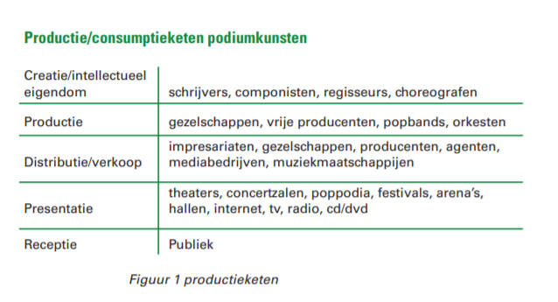

In het onderstaande overzicht is de productie en creatie te zien van de culturele sector in Nederland. De tabel van Langeveld is ook goed in het overzicht te herleiden.

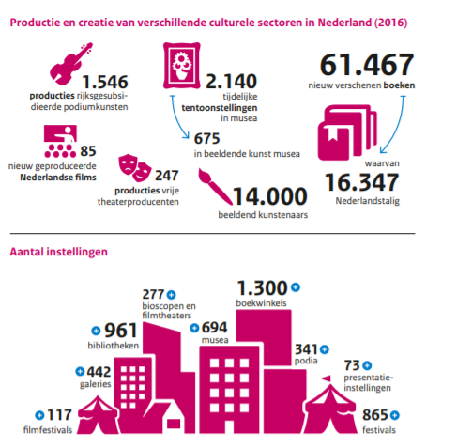

In de onderstaande twee tabellen is het figuur van Langeveld (2009) toegepast op twee voorbeelden uit de culturele sector, Schouwburg De Lawei en theatergezelschap Tryater. Hierin is het verschil dat Tryater de toneelleverancier is voor De Lawei. Er is geen sprake van concurrentie maar er is een vorm van samenwerking.

Voorbeeld: De Lawei

|  |  |
| --- | --- |
| Creatie | Niet van toepassing |
| Productie | Eigen productie of uit opdracht van derden |
| Distributie/verkoop | Gezelschappen, producenten, impresariaten |
| Presentatie | Eigen locatie |
| Receptie | Publiek |

Voorbeeld: Tryater

|  |  |
| --- | --- |
| Creatie | Theatermakers |
| Productie | Eigen producties |
| Distributie/verkoop | Niet van toepassing |
| Presentatie | Op locatie, eigen zaal of in een Schouwburg |
| Receptie | Publiek |

In de onderstaande tabel zijn de speelplekken te zien van theater.

|  |  |
| --- | --- |
| Speelplek | Voorbeeld |
| Lijsttheater | Podium met de 4e wand |
| Arena | Colosseum |
| Klucht | Volkstoneel |
| Vlakkevloertheater | Tryater/Corrosia |
| Theater rondom | Soldaat van Oranje |
| Incidentele accommodaties | Sporthal |

## Programmering

Een programmering is het effectiefst als er aan verschillenden wensen en inzichten wordt voldaan. Zo worden er de meeste mensen bereikt. Het is daarin belangrijk om te antwoorden op de volgende vragen; waarom, wat, voor wie, welke middelen, knowhow en financiële mogelijkheden. Door deze vragen te beantwoorden ontstaat er een samenhangende programmering (LSA, z.j.). Voor de instellingen die subsidies van het Rijk ontvangen is het belangrijk om aan de gestelde voorwaarden van de overheid te voldoen. Zo is het bij het theater van belang dat er aan talentontwikkeling wordt gedaan (Staatscourant, 2015). Dit beaamt Jannie van der Veen van Tryater ook. Tryater zit in de BIS en moet zich elk jaar verantwoorden bij OCW (Onderwijs, Cultuur en Wetenschap). Voor de subsidieaanvraag, wat elke vier jaar gebeurd moeten dus de voorstellingen al globaal bekend zijn. Eisen van de overheid voor de volgende beleidsperiode 2021-2024 zijn diversiteit en inclusiviteit. Dit kan Tryater verwerken in de thema’s van de voorstellingen, dit moet worden meegenomen in de programmering. Wel voegde Jannie hieraan toe dat er andere vraagstukken spelen dan bijvoorbeeld in Rotterdam. Er wordt een eigen draai aan gegeven binnen de thematiek (Veen, 2020)

Een ander voorbeeld is De Lawei, zij hebben als missie voor de programmering om een eigen onderscheidende programmering te creëren. Hier is kwaliteit een belangrijk punt in. Kwaliteit wordt volgens De Lawei gedefinieerd als; de mate waarin een product of dienst beantwoordt aan de behoeften of verwachtingen die kenbaar gemaakt zijn, vanzelfsprekend zijn of dwingend voorgeschreven zijn (door klant, consument en wet). Dit wordt gewaarborgd door regelmatig klanttevredenheidsonderzoeken te laten uitvoeren. Er wordt een breed scala aan podiumkunsten getoond, daarnaast is er beeldende kunst te zien en arthouse films. Het podiumaanbod binnen De Lawei bestaat uit; toneel, dans, cabaret, muziektheater, opera, operette, musical, klassieke muziek, folk-, pop- en wereldmuziek, theatershow, jongeren- en jeugdtheater. Hierin krijgt het Friese aanbod extra aandacht. Er worden 270 voorstellingen per jaar getoond. Randprogrammering hieromheen zoals een afterparty draagt bij aan de totaalbeleving. Er is een relatie met de BIS toneelgezelschappen, dit is terug te zien in de programmering. Er zijn ook vrije producenten te zien. Er wordt voor het programmeringsbeleid gewerkt met thema’s (De Lawei, 2017).

## Publieksgroepen

Minister van Engelshoven benoemt in de uitgangspunten voor het cultuurstelsel 2021-2024 dat de cultuurparticipatie in Nederland groot is, echter zijn er verschillen tussen groepen burgers in cultuurdeelname en beleving. Hierin wilt ze voorop stellen dat cultuur van en voor iedereen is. Voor de volgende periode 2021-2024 gaan nieuwe vormen, andere genres en nieuw publiek een plaats krijgen. Dit gaat zich uiten in een verbreding van de basisinfrastructuur, die meer samenhang en diversiteit van het publiek weergeeft (Ministerie van Onderwijs, Cultuur en Wetenschap , 2019).

Het Rijksmuseum wilt er voor heel Nederland zijn in aanbod. Dit betekent dat verhalen worden verteld vanuit verschillende perspectieven en invalshoeken. Het Rijksmuseum gaat niet voor een eenzijdige of geforceerde doelgroep benadering, hier is het publiek te breed voor. Er wordt gebruik gemaakt van een thematische benadering, er is onderscheid gemaakt in zes publieksgroepen. Deze publieksgroepen vormen het uitgangspunt voor de programmering, marketing-, communicatie- en educatie strategie. Daarnaast wordt er onderzoek gedaan naar de samenstelling van het publiek (Rijksmuseum, 2017).

|  |  |
| --- | --- |
| Bezoeker | Omschrijving |
| De cultuurtoerist (50%) | Bezoekt af en toe een museum en wilt dan vooral de topstukken zien. Dit zijn vooral internationale bezoekers, maar er vallen ook Nederlanders onder. |
| De liefhebber (20%) | Deze bezoeker gaat geregeld naar musea en heeft een museumkaart. |
| Families met kinderen (10%) | Bezoek moet allereerst leuk zijn maar daarnaast ook leerzaam. Verschillende behoeften voor leeftijden. |
| Scholen (5%) | Leraar is de beslisser en moet bereikt worden. Verschillende leeftijdsgroepen. |
| Professionals (2,5%) | Kunstenaar, historicus of kunstenaar. |
| Potentials (12,5%) | Nederlanders die het Rijksmuseum nog niet hebben bezocht. |

## Marketing (kunst)

In de Corona tijd verzint de culturele sector een andere manier om kunst, muziek en theater te laten zien. Het publiek moet digitaal bereikt worden, aangezien fysiek nu even niet meer kan. Zo is er in de sector beeldende kunst bij het Nederlandse Fotomuseum, een rondleiding door de tentoonstelling Sterke Verhalen te bekijken. Doormiddel van audiofragmenten en beelden wordt het verhaal verteld. Een ander voorbeeld is bij het Van Gogh Museum, daar is door middel van schoollessen, podcasts, verhalen en beeld te leren over het leven en de kunst van Van Gogh. Voor de sector theater zijn er veel theaterstukken online te bekijken met daaromheen een randprogramma (Boekmanstichting , z.j.).

Daarnaast zijn ook veel musea actief op sociale media. Zo heeft het Groninger Museum op Instagram Quarentertainment. Waar verschillende opdrachten te doen zijn aan de hand van kunst. Normaliter gebruikt het Groninger Museum ook al sociale media zoals Instagram, Facebook, twitter, YouTube, vimeo en een eigen website. Naast online media maken ze ook gebruik van offline media. Zo (Smrkovsky, 2020) vertelde dat het Groninger Museum 10 tot 15 exposities heeft per jaar, waarvan er 1 tot 2 blockbuster (groot) zijn. Een voorbeeld van een blockbuster expositie was die van David Bowie die in 2015/2016 te zien was. Hiervoor was een jaar van te voren een persbericht uitgestuurd, al reclame gemaakt op sociale media, een bannercampagne en outdoor reclame. Tijdens de openingsweek werd dit nog omhoog geschaald, er was een openings evenement, op televisie was reclame, op trams en bussen in Groningen en andere outdoor reclame. Twee weken na de opening van de tentoonstelling bracht Bowie een single uit met daaropvolgend een album, was zijn verjaardag, werd er een VR-ervaring met NS gelanceerd en ging de verkoop van start in de museumshop. Dit zorgde voor meer bezoekers. Toen Bowie op 10 januari 2016 overleed, kwam er een boost qua bezoekers voor het museum.

## (Non)-profit aanbieders van cultuur

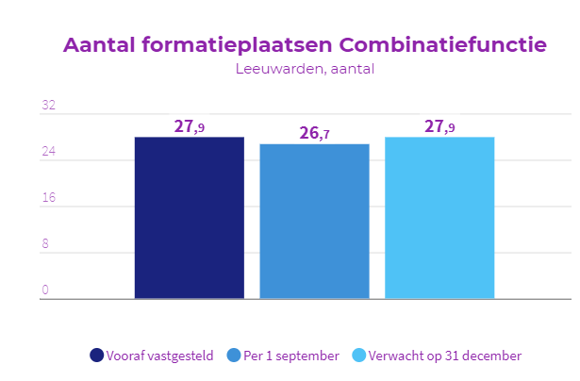Kunst en cultuur is belangrijk voor de ontwikkeling en participatie van de inwoners. De overkoepelende factor is hierbij de overheid en de gemeente. De gemeente heeft hierin de verantwoordelijkheid om de deelname aan cultuur voor alle burgers mogelijk te maken. De gemeente bepaalt echter zelf hoe groot dit aandeel is, en dit kan per gemeente verschillen. Vanaf 1 januari 2019 is de Brede Combinatiefuncties (BRC) van kracht. Hierin komen onder andere cultuurcoaches aan bod die zich hard maken voor de beoefening van culturele activiteiten. In het onderstaande figuur is de BRC toegepast op Leeuwarden. Hierin is te zien Leeuwarden hier een actieve bijdrage aan levert en de begrote formatieplaatsen gerealiseerd heeft (Waar staat je gemeente , z.j.).

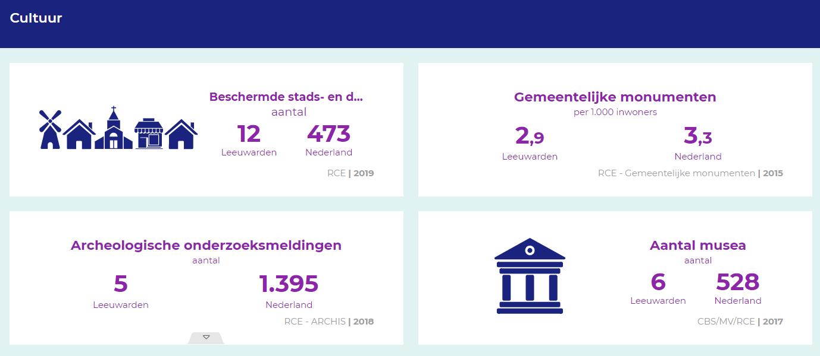In het onderstaande figuur is een cultuur overzicht van Leeuwarden ten opzichte van Nederland. Te zien is dat Leeuwarden aanbod heeft in musea maar ook in gemeentelijke monumenten.

Culturele instellingen kunnen onderverdeeld worden in (deels) gesubsidieerde aanbieders van kunst en particuliere aanbieders van kunst.

Een voorbeeld van een profit aanbieder van kunst en cultuur is het Modern Contemporary Museum (MOCO ) in Amsterdam. Het is een particulier museum dat geopend is in 2016. Het museum ontvangt vooral veel buitenlandse toeristen. In tegenstelling tot het Rijksmuseum maakt MOCO geen gebruik van conservators maar werkt alleen samen met kunstenaars en specialisten van veilinghuzien en galeries. MOCO is een commerciele ondernemeing van Kim en Lionel Logchies-Prins. Het museum ontvangt geen subsidie. Een groot deel van de inkomsten gaat uit naar het bereiken van publiek, zoals reclameborden en een MOCO-rondvaartboot. Daarnaast maakt het museum ook gebruik van sociale media, en heeft een eigen website. Er is veel controversie geweest bij het MOCO museum omdat de kunst die er hangt niet altijd echt is, zo was er discussie over het werk van Keith Haring waarvan specialisten zeggen dat het nep is. Daarnaast heeft Banky zich openlijk geuit dat zijn werk er niet met instemming hangt. Toch is het motto van moco is ‘In art we trust’ (Leeuwen & Kruijt, 2019).

Een ander museum wat dicht bij het MOCO museum te vinden is, is het Van Gogh Museum geopend in 1973. Het museum ontvangt jaarlijks €1.374.314 miljoen euro vanuit het Ministerie van Onderwijs, Cultuur en Wetenschap en is zo een non-profit organisatie. De grootste publiekgroep zijn Nederlanders (15%). Voor het samenstellen van een tentoonstelling maakt het Van Gogh Museum gebruik van conservatoren en experts vanuit het werkveld. Het museum werkt met drie marketingdimensies; lokaal, mondiaal en digitaal. Er is recentelijk een marketingcampagne gestart om het onderwijsaanbod beter bekend te maken mij scholen (Van Gogh Museum, 2018).

Hert Groningen museum is een middelgroot gesubsidieerd bedrijf. Het museum ontvangt subsidie van de gemeente en provincie Groningen, dit is circa €4.5 miljoen euro . Er wordt gebruik gemaakt van een conservator of een gastconservator voor tentoonstellingen. Groninger museum doet ook aan commercialisering door de verhuur van de Job lounge. Shop en de horeca gaan via een extern bedrijf. Wel wordt dit aangepast op de lopende exposities. Het museum doet diverse campagnes via sociale media maar posters en reclame op bussen. De grootste groep bezoekers komt uit Nederland 82% (Groninger Museum, 2018).

# Deel II Financieel beheer

In dit hoofdstuk zijn er twee financiële analyses te zien. Er is een analyse gemaakt van een museum en van een poppodium.

## Rijksmuseum

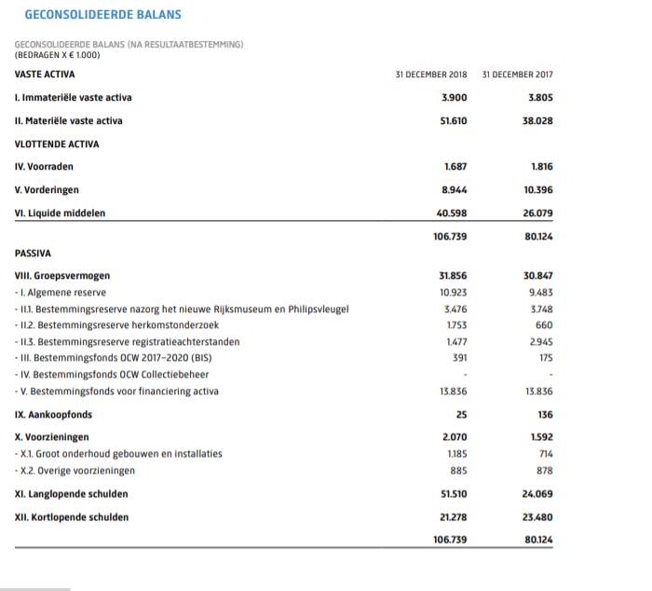Er bestaat sinds 2008 een afdeling Development, dit is voor verschillende vormen van financiële ondersteuning. Denk hierbij aan: bedrijfssponsoring, schenkingen (objecten/geld), bijdragen van institutionele fondsen, internationale vrienden (International Circle), Vrienden & Patronen en Zakelijke vrienden (de RijksClub). Het doel is om 15% van de inkomsten te genereren uit de hiervoor genoemde bronnen. Daarnaast eigen inkomsten uit: directe en indirecte publieksopbrengsten (toegangskaarten, multimediatour, activiteiten zoals rondleiding, cursussen), winkelverkoop en horecaopbrengsten. Het doel is om 60% eigen inkomsten te generen en 40% subsidie te ontvangen. Het Rijksmuseum onderhoudt ook verschillende sponsorrelaties. Hoofdsponsors zijn; Founder Philips, ING, KPN en de Bankgiro Loterij (Rijksmuseum , 2018). Voor de cultuurperiode 2017-2020 ontvangt het Rijksmuseum €6.518.198 miljoen euro. Er is bij de financiële analyse gekeken naar liquiditeit, solvabiliteit en weerstandsvermogen. In de onderstaande tabel zijn de gegevens van het Rijksmuseum te zien. De financiële indicatoren laten zien dat er vrijwel geen risico is voor het Rijksmuseum als er een inkomstenbron zou wegvallen. De missie van het Rijksmuseum is als nationaal instituut een representatief overzicht van de Nederlandse kunt en geschiedenis vanaf de Middeleeuwen en belangrijke aspecten van Aziatische en Europese kunst te laten zien. Daarnaast beheert, bewaart, conserveert, onderzoekt, restaureert, verzameld, bewerkt, publiceert en presenteert het Rijksmuseum kunst en geschiedenis voorwerpen. Wanneer er naar de onderstaande balans wordt gekeken. Zijn daar de punten vanuit de missie in te herkennen onder het element groepsvermogen.

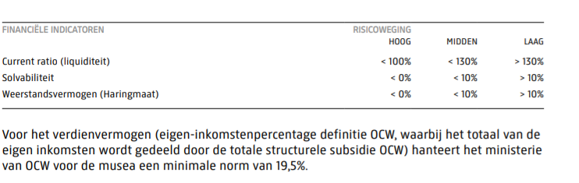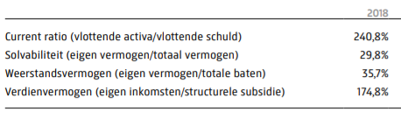

## De Lawei

Schouwburg De Lawei is recentelijk (2014-2015) verbouwd, dit heeft nieuwe mogelijkheden opgeleverd. Door de werkwijze PEP zijn er meer cross overs te zien tussen podia, film, beeldende kunsten, horeca en evenementen. De Lawei ontvangt van de gemeente Smallingerland subsidie, dit was in 2018/2019 een bedrag van €3,068.820 miljoen euro. De doelstelling van De Lawei is het bieden van een divers cultureel aanbod, het PEP (verbinding tussen Programmering, Educatie en Podia) blijven gebruiken, deelnemen aan lokale-regionale-nationale-internationale netwerken, verder te werken aan productionele activiteiten en kwaliteit in elke aspect te laten doorschemeren. De Lawei is afhankelijk van subsidies. Daarnaast zijn er eigen inkomsten bronnen zoals; verkoop theaterkaarten, horeca inkomsten en inkomsten uit zakelijke verhuur (De Lawei, 2019).

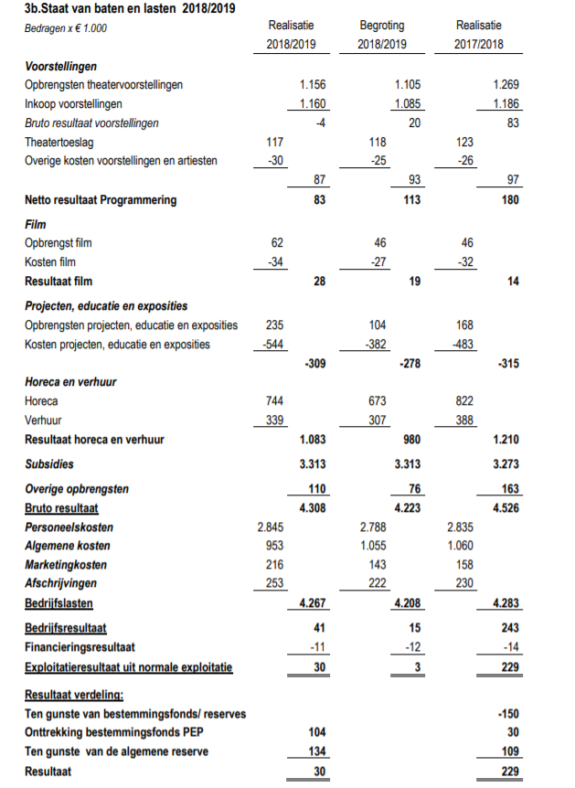

In het overzicht is de resultatenrekening te zien. Zo hebben allereerst de opbrengsten van theatervoorstellingen een plus gezien daarin staat wel tegenover dat de inkoop van voorstellingen ook meer heeft gekost dan begroot. Ditzelfde geldt voor de films. Op de rekening is ook te zien dat kunsteducatie een grote bron van in komsten is. Het resultaat van De Lawei is positief, wat indiceert dat het een financieel gezonde organisatie is. Wel zijn er nog langlopenede schulden in verband met de verbouwing die uiteindelijk meer koste dan begroot.

# Deel III Beleidsmatig

In deel III wordt de rol van de overheid op de kunst en cultuur sector bekeken. Daarin komen de subsidie eisen aan bod, cultuurspreiding, cultuurvisie, cultuurparticipatie en kunsteducatie

Bedrijfsvoering en culturele instellingen gaan niet altijd goed gepaard samen. Ondernemerschap gaat ten koste van de creativiteit. Artistieke drang het hart, en de bedrijfsvoering het hoofd liggen vaak niet op éen lijn. Echter wanneer creatieveling aanspraak willen maken op publieke middelen moet de relevantie van het gemaakte werk naar het publiek verantwoord worden.

Verschillenden factoren kunnen leiden tot financiële obstakels zoals minder betalende bezoekers dan eerder begroot, uitval van personeel of onverwachte noodzakelijke investeringen.

Gemeente Den Haag vindt is verantwoordelijk om ervoor te zorgen dat de subsidies aan de culturele sector doelmatig en doeltreffend gebruikt worden. Dit houdt in dat er wordt gekeken waarop de bedrijfsvoering van de culturele sector is ingedeeld en functioneert. Het is namelijk belangrijk dat de gewenste kwalitatieve en maatschappelijke resultaten bereikt worden. Gemeente Den Haag maakt gebruik van regelingen zoals de Subsidieregeling Stimulering Cultureel Ondernemerschap Den Haag. Ook wordt er gebruik gemaakt van matchfunding, hierdoor wordt de samenwerking tussen makers (en het productieproces), donateur/publiek en de gemeente dichter naar elkaar toe gebracht (Gemeente Den Haag , 2019).

Hier bovenstaand is de cultuurvisie van de Gemeente Den Haag te lezen, zij staat positief ten aan zien van kunst en cultuur. Wat eerder in dit rapport te lezen was, was de cultuur visie van Minister van Engelshoven die ook een positieve blik heeft. Echter heeft niet elke gemeente dit. Zo wordt er in de Friese gemeenten bezuinigt op cultuur. Ondanks dat 2018 het jaar was dat Leeuwarden Culturele Hoofdstad is geweest, is er binnen 11 van de 18 Friese gemeenten minder geld uitgegeven aan cultuur. De doelstelling was om meer geld te laten gaan naar cultuur echter doordat de kosten van de WMO (Wet Maatschappelijke Ondersteuning) en jeugdzorg nu naar de gemeenten gaan is er gesneden (Omrop Fryslan, 2019).

Inhoudelijke- en operationele aspecten

De Culturele Basisinfrastructuur ook wel de BIS genoemd bestaat uit organisaties die een waardevolle rol vervullen in de cultuursector in Nederland. Dit is zowel op nationaal als internationaal niveau. Bedrijven in de BIS worden door het ministerie van Onderwijs, Cultuur en Wetenschap gesubsidieerd. Dit is voor een periode van vier jaar. In de Wet op het Specifiek Cultuurbeleid staan de subsidiebesluiten die zijn gemaakt naar aanleiding van het advies van de Raad voor Cultuur. Uiteindelijk neemt de verantwoordelijke minister of staatssecretaris het besluit. Op dit moment is de minister van Onderwijs, Cultuur en Wetenschap Ingrid van Engelshoven. Arie Slob is de minister voor Basis- en Voorgezet Onderwijs en Media. Wanneer er wordt afgeweken van het advies van de Raad voor Cultuur moet dit volgens de Algemene wet bestuursrecht onderbouwd worden. Naast de BIS worden culture organisaties (indirect) gesubsidieerd vanuit zes rijks cultuurfondsen. Ieder fonds heeft een eigen discipline. Organisaties die niet in de BIS zitten worden gesubsidieerd door deze zes fondsen, dit kan zowel op de korte als lang termijn. Elk fonds heeft een eigen commissie, echter wordt het beleid en de criteria die de fondsen naleven gevolgd door de Raad voor Cultuur en uiteindelijke goedgekeurd door de minister of staatssecretaris (Schrijen, van Haeren, van Aart, Brom, & Hermsen, 2019).

|  |  |
| --- | --- |
| Rijkscultuurfondsen | Specialisatie |
| Fonds Podiumkunsten | Ondersteuning aan alle vormen van professionele podiumkunsten: muziek, muziektheater, dans, theater en festivals. |
| Stimuleringsfonds Creatieve Industrie | Cultuurfonds voor architectuur, vormgeving, digitale cultuur en cross-overs.   * Interdisciplinaire wisselwerking tussen het culturele, maatschappelijke en economisch aspect. |
| Mondriaan Fonds | Publieke stimuleringsfonds voor beeldende kunst en cultureel erfgoed.   * Stimuleringsprogramma’s voor innovatie en promotie. |
| Filmfonds voor filmmakers | Stimuleren van een kwalitatief en divers hoogstaand filmaanbod. Fonds richt zich op professionele en onafhankelijke filmsector. |
| Nederlandse Letterenfonds | Ondersteuning Nederlandse en Friestalige literatuur. Subsidies aan vertalers, uitgevers, schrijvers, festival en tijdschriften. |
| Fonds voor cultuurparticipatie | Subsidie aan culturele initiatieven. |

(Rijksoverheid, z.j. )

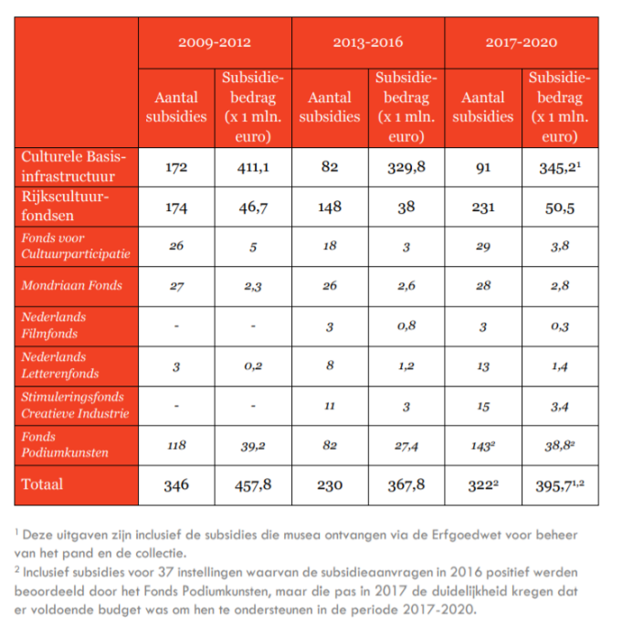In de tabel rechts zijn de cultuurfondsen te zien met daarin het aantal subsidie en de hoogte daarvan. Hierin is ook de aanpak van Halbe Zijlstra terug te zien tussen 2013-2016.

In het onderstaande figuur is het aandeel van culturele sectoren binnen de BIS subsidies te zien. Hierin is cultureel erfgoed het grootst, gevold met de podiumkunsten.

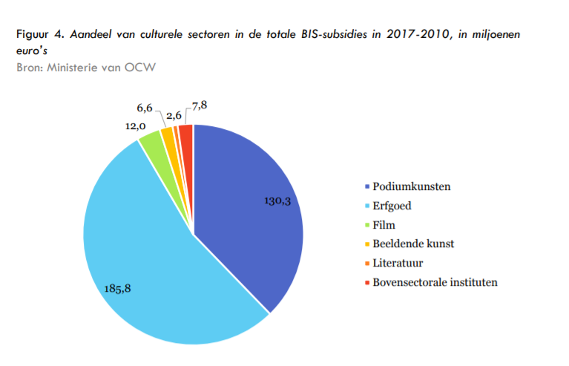

In het onderstaande figuur is het aandeel van deel sectoren binnen de BIS subsidies te zien. Hierin dans en opera/muziektheater het grootste.

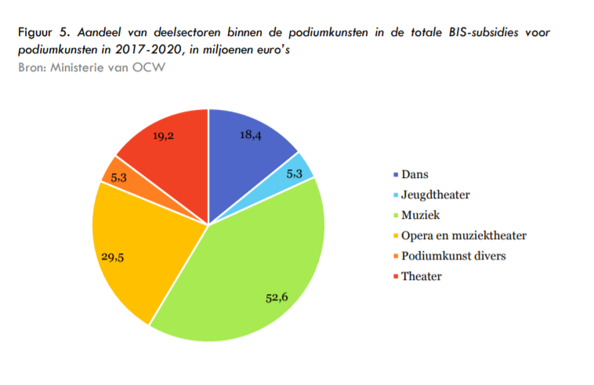

### Rijksoverheid

Het Rijk subsidieert naast de gezelschappen ook de bezoekers. Dit gebeurd in de vorm van het verlaagde btw-tarief, bezoekers ontvangen op indirecte wijze circa 25 miljoen euro jaarlijks aan subsidie. Daarnaast, zijn er doelgroepgerichte subsidies zoals CKV-vouchers en kortingspassen voor jongeren en ouderen. Dit resulteert in ongeveer 1,50 euro aan subsidie per bezoeker. Bij gesubsidieerde voorstellingen is de overheid de regisseur. Dit wordt gedaan door voorwaarden.

Popbands wordt niet rechtstreeks gesubsidieerd, dit gaat via de poppodia (Langeveld, Het economissch drama van de podiumkunsten, 2009).

### Bekostigingsmix culturele sectoren

De drie belangrijkste inkomsten voor culturele instellingen zijn te zien in de onderstaande tabel.

|  |  |
| --- | --- |
| Bron | Voorbeelden |
| Subsidies | * Rijk * Provincie * Gemeenten * Europese Unie |
| Private middelen | * Private fondsen * Giften |
| Overige eigen inkomsten | * Publieksinkomsten * Sponsoring * Merchandising * Horeca |

Presentatie-instellingen die in de BIS zitten zijn erg afhankelijk van subsidies. Meestal bestaat 75% van de financiering uit subsidies. Dit komt doordat deze instellingen over het algemeen gratis toegankelijke activiteiten aanbieden, en hierdoor weinig inkomsten binnenkrijgen. Vrije theaterproducten ontvangen geen subsidie en halen de inkomsten uit kaartverkoop. Hetzelfde geldt voor de festivals en poppodia. De Nederlandse filmproductie wordt voor een groot deel bekostigt uit private middelen (OCW, z.j.).

De Raad voor Cultuur adviseert over de rijkssubsidies aan culturele instellingen. De Raad voor Cultuur geeft op 4 juni 2020 een advies over de BIS aan minister Van Engelshoven (Onderwijs Cultuur en Wetenschap). Vervolgens krijgen de instellingen tijd om te reageren, waarop nodig de raad de adviezen aanvult. Op Prinsjesdag 15 september 2020, maakt de minister bekend welke culturele instellingen onderdeel zijn van de BIS. De Raad voor Cultuur is het wettelijke adviesorgaan van de regering en het parlement op het gebied van kunst, cultuur en media (Ministerie van Onderwijs, Cultuur en Wetenschao, 2020).

Ministerie van Onderwijs, Cultuur en Wetenschap:

Het ministerie van Onderwijs, Cultuur en Wetenschap (OCW) werkt aan een slim, vaardig en creatief Nederland. OCW wil dat iedereen goed onderwijs volgt en zich voorbereidt op zelfstandigheid en verantwoordelijkheid. Verder wil het ministerie dat iedereen cultuur kan beleven en dat leraren, kunstenaars en wetenschappers hun werk kunnen doen.

Minister van OCW is verantwoordelijk voor de cultuur en mediastelsels. Er worden op deze manier publieke belangen gewaarborgd. De criteria zijn; verscheidenheid en pluriformiteit (inclusief bescherming van erfgoed), spreiding (zowel geografische spreiding als toegankelijkheid), kwaliteit en onafhankelijkheid (Cultuur & Media , z.j.)

### Uitgangspunten cultuurstelsel 2021-2024

Het cultuurbeleid voor de jaren 2021-2014 heeft als titel, Cultuur voor iedereen. Minister van Engelshoven maakt plaats vrij voor meer spelers en andere genres. Op deze manier wordt het aanbod een weerspiegeling van de samenleving. Daarnaast waren er de volgende uitgangspunten;

* Koesteren van de culture aspecten zoals orkesten, theaters en dansgezelschappen.
* Nieuwe bewegingen een kans geven, verbreding en vernieuwing in het culturele aanbod.
* Geld beschikbaar voor instellingen en makers die met vernieuwende genres, ontwerp en popmuziek een breder en gevarieerd publiek bereiken.
* Fair Practice Code wordt een subsidievoorwaarde.
* Cultuurdeelname van verschillende bevolkingsgroepen bevorderen.
* Samenwerkingen door middel van matchingsregeling.

De plannen van culturele instellingen wordt op de volgende criteria getest;

* (Inter)nationale kwaliteit
* Eerlijke beloning
* Bevordering educatie en participatie
* Geografische spreiding

### Giften

Naast de indirecte en directe subsidies worden er ook giften aan cultuur geschonken.

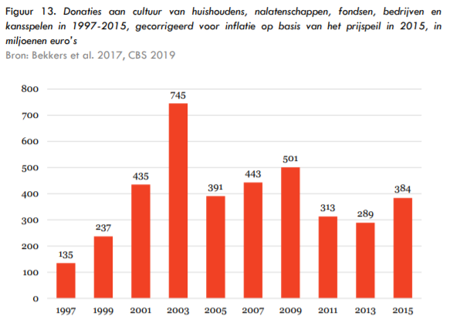

In de bovenstaande tabel zijn de donaties te zien aan cultuur van huishoudens, nalatenschappen, fondsen, bedrijven en kansspelen tussen de periode 1997-2015. Dit is echter wel een gemiddeld genomen beeld en kan daarom gegeneraliseerd zijn.

### Crowdfunding

Naast giften is crowdfunding een andere manier om geld te ontvangen.

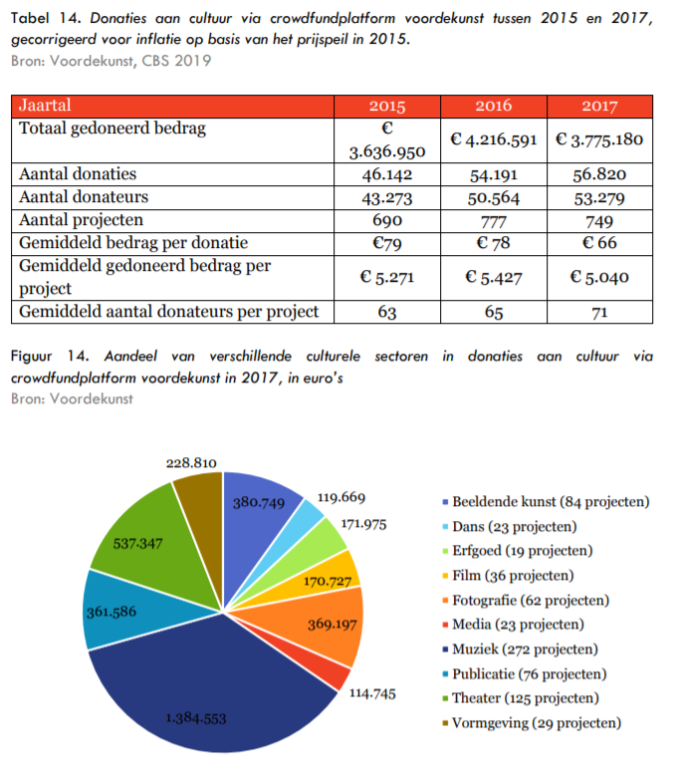

Crowdfundplaftorm Voordekunst is hierin de grootste waar kunstzinnige, creatieve en culturele projecten in Nederland crowdfundacties kunnen opzetten. Het platform bestaat sinds 2010, en sindsdien zijn er 3.000 crowdfundacties mee gefinancierd (Schrijen, Haeren, Aart, Brom, & Hermsen, 2019).

## Cultuurspreiding

Cultuurspreiding; De verspreiding van culturele kenmerken en instellingen van één menselijke samenleving, gemeenschap of generatie naar een andere via contacten en interactie’’ (Encyclo, z.j.)

In 2019/2020 steekt Minister van Engelshoven €4 miljoen euro om de culturele vernieuwing in de regio te stimuleren. Er worden bijvoorbeeld 15 proeftuinen ontwikkeling waar leerlingen in aanraking komen met kunst en cultuur. Dit zijn vernieuwende vormen van cultuureducatie, voorbeelden hiervan zijn Duurzame Mode in Arnhem-Nijmegen en Muziekeducatie in Zeeland. Regio’s schetsen een profiel met daarin een visie op cultuurbeleid vanuit de eigen stad of regio. Hier komen de proeftuinen uit voort (4 miljoen euro voor culturele vernieuwing in de regio, 2019).

De cultuureducatie en participatie veranderd mee met de overheid daarom zijn er ook aanpassingen gedaan voor het nieuwe beleid waarop zal moeten worden ingespeeld.

## Cultuurparticipatie

In het nieuwe cultuurbeleid dat voor de jaren 2021 tot 2024 geldt wil Minister van Engelshoven de toegankelijkheid van cultuur bevorderen en laagdrempeliger maken. Het programma cultuurparticipatie heeft als doel de cultuurdeelname van zoveel mogelijk verschillende groepen te bevorderen. Voor het nieuwe cultuurbeleid wordt hiervoor 8,45 (samen) miljoen euro per jaar beschikbaar gesteld. In de voorgaande jaren was er in 2016, 34,4 miljoen musea bezoeken en voor de rijksgesubsieerde podiumkunstgezelschappen waren er 15.809 uitvoeringen waar 3,9 miljoen bezoeken waren. In 2017 gingen er 40% van de bevolking naar tentoonstellingen en 44% naar voorstellingen. Dit beaamt Minister van Engelshoven ook, de cultuurparticipatie is groot. Toch zijn er verschillen tussen groepen burgers op het gebied van cultuurdeelname en beleving. Door meer te investeren in cultuurparticipatie bij bijvoorbeeld mensen met een migratie-achtergrond, wordt cultuurparticipatie breder getrokken. Inclusiviteit (meerderheid en minderheid) en diversiteit (doorbreken monocultuur) zijn belangrijke thema’s die naar voren komen bij het nieuwe beleid.

In het figuur aan de linkerkant is de ontwikkeling van cultuurbezoeken te zien. Beeldende kunst in musea, BIS musea en theatervoorstellingen zijn hierin populair. In tegenstelling tot de bestedingen vanuit de overheid is dit een gelijk beeld.

## Cultuureducatie

Het kabinet gaat extra investeren in cultuuronderwijs, en heeft hier een programma voor ontwikkeld, Cultuureducatie met Kwaliteit. Voorbeelden hiervan zijn filmonderwijs, museumbezoek scholieren, muziekonderwijs en leesbevordering. Een belangrijk standpunt is dat de sociale of/en economische achtergrond van een leerling geen belemmering mag zijn. Belangrijke punten voor de educatie zijn kansengelijkheid en integraal cultuuronderwijs. Er komt een focus op een brede inzet van cultuureducatie en niet op aparte kunstdisciplines (Ministerie van Onderwijs, Cultuur en Wetenschap, 2019).

Zo zijn er al verschillende regelingen die worden doorgezet, zoals de cultuur kaart (CJP) (kortingskaart vanuit school), VMBO-regeling en MBO-card waardoor meerdere leeftijdscategorieën bereikt worden (Rijksoverheid, z.j.).

Cultuurbedrijven zelf doen bieden ook cultuureducatie aan. Voorbeelden hierin zijn aangepaste workshops, theatervoorstellingen gemaakt voor het onderwijs en voor of nagesprekken met de makers. Zo biedt Corrosia educatie groepsbezoeken aan.

Voor cultuureducatie en participatie zal er een gezamenlijke aanpak gaan plaats vinden. Verenigingen maar ook professionele aanbieders hebben hier een plek in, zowel landelijke projecten als voor kleinere lokale initiatieven, op deze manier wordt cultuur de loep gebracht.

Een voorbeeld hierin is Tryater. Zij doen ook aan cultuureducatie voor scholen dit in de vorm van voorstellingen. Tijdens het bezoek aan Tryater gaf Jannie van der Veen ook al aan dat het cultuurmenu in Leeuwarden voor de scholen goed is geregeld. Echter kiest elke gemeente hier weer anders voor.

Cultuurparticipatie en cultuureducatie zorgt voor creativiteit en persoonlijke ontwikkeling. De Rijksoverheid stimuleert cultuurdeelname en cultuuronderwijs op de volgende manieren;

|  |  |
| --- | --- |
|  |  |
| Cultuureducatie | Het Fonds voor Cultuurparticipatie, het Landelijk Kennisinstituut voor Cultuureducatie en Amateurkunst. Wens om cultuureducatie een vast onderdeel te maken van het lesprogramma. |
| Muziek | Muziekprogramma Meer Muziek in de Klas, televisieprogramma met als onderwerp muziek. Subsidieregeling Muziekonderwijs, meer samenwerkingen met partijen uit het muziekveld. |
| Cultuurkaarten | Leerlingen uit het onderwijs kunnen met korting naar culturele instellingen. Vormen hierin zijn cultuurkaart, CJP-kaart en de MBO card. |
| Kinderen in achterstandsposities | Jeugdcultuurfonds stelt geldt beschikbaar, per kind is er €450 euro per jaar beschikbaar. Het geld kan besteed worden voor bijvoorbeeld toneellessen. |
| Ouderen en kunst en cultuur | Het Convenant Ouderen en cultuur heeft als doel meer rekening te houden met ouderen bij het ontwikkeling van beleid en activiteiten in de cultuursector. |
| Amateurkunst | Via het Fonds voor Cultuurparticipatie worden amateurkunstprojecten die landelijk van belang zijn ondersteund. De cultuurparticipatie is hierin ook belangrijk, de achtergrond van een persoon moet hierbij niet van belang zijn/ |

(Rijksoverheid, z.j.)

# Deel IV Kunstaanbod

Het Nederlandse kunst landschap bestaat uit diverse factoren. De Rijksoverheid is van mening dat iedereen in Nederland recht heeft op hoogwaardige cultuur kwaliteit. Hiervoor is het subsidiestelsel ontstaan. Culturele instellingen en cultuurfondsen vormen hierin samen de landelijke infrastructuur. Hieronder vallen de volgende genres; podiumkunsten, musea, beeldende kunst, film, letteren, architectuur/design/nieuwe media en de cultuurfondsen van het Rijk (Rijksoverheid, z.j.).

Het cultuuraanbod is Nederland is al breed. De komende jaren 2021-2024 wilt de overheid dit nog meer verbreden. Dit door ruimte geven aan onder andere genres. Er is meer ruimte voor jeugdpodiumkunsten, regionale musea, muziekensembles, festivals en ontwikkeling instellingen. Zo wordt het aanbod verbreedt.

### Podiumkunsten

Theater biedt binnen het genre diverse vormen aan zoals; jeugdtheater, cabaret, bewegingstheater, musical, opera, toneel en vrije producties. Theater geeft vaak de levend werkelijkheid weer, het menselijk gedrag staat centraal. Het is een kunstvorm die enige tijd in beslag neemt.

In het onderstaand figuur is het gesubsidieerde aanbod te zien in de podiumkunsten. Hieruit komt naar voren dat dans 35,4% de meest voorkomend is in het aanbod. Hierin besteedt de BIS ook de meeste subsidies in.

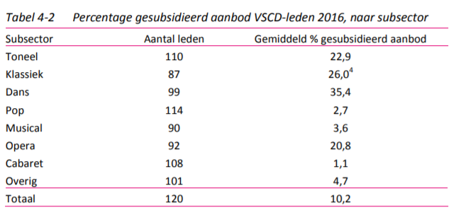

### Beeldende kunst

Als er gekeken wordt naar de afgelopen 10 jaar is er een verschuiving te zien binnen de beeldende kunst. In de afgelopen eeuw ging kunst voornamelijk over de ontwikkeling van de kunst zelf. Hierdoor werd het verwarrend en keerde mensen zich er tegen. Er wordt tegenwoordig meer begrijpelijke kunst gemaakt door bijvoorbeeld maatschappelijke thema’s op een constructieve manier te maken (Blueyard, 2018) . Een voorbeeld hiervan is de expositie Other.Wordly in het Fries Museum waar de onderwereld centraal staat met de pracht maar ook de vervuiling komt aan bod. Het werk wat er te zien is spreekt voor zich, het verhaal is makkelijk te vertalen en toe te passen op een persoonlijk niveau.

Een andere ontwikkeling die de laatste jaren opkomt is virtual reality en augmented reality. In 2015 was dit revolutionair nu zijn interactieve digitale middelen het standaard geworden in musea. Door het gebruik van interactieve middelen wordt de kunst voor mensen met een beperking toegankelijker. Daarnaast verreikt het de museum ervaring. Zo heeft Eye Filmmuseum een app ontwikkeld waar de virtuele reality-producties en is het filmmuseum te bewonderen. Daarnaast is gebruik van Multi media tours ook een standaard geworden, bijna elk museum maakt gebruik van een audio tour zoals het Groninger Museum.

## Kunstenaars onderzoek

**Albrecht Altdorfer**

Albrecht Altdorfer (Regensburg circa 1480 – 2 februari 1538). Albrecht was een kunstschilder uit Zuid-Duitsland .Naast kustschilder was hij Raadsheer/Stadsbouwmeester van Regensburg en was werkzaam als architect en Etser. Albrecht Altdorfer is een van de bekendste meester van de Donauschool (samen met Lucas Cranach, Wolf Huber). Deze kunststijl binnen de schilderkunst ontwikkelde zich in het begin van de 16e eeuw aan de oorsprong van de rivier de Donau.

De schilders van de Donauschol ontwikkelden aan het begin van de 16e eeuw een nieuwe vorm van landschapschilderkunst. Hierin stonden de volgende punten centraal:

* Sprookjesachtige weergave van het landschap
* Natuurelementen erin verwerkt
* Afwisseling van licht en sprekenden tinten

Altdorfer schilderde voornamelijk landschappen en mythologische voorstellingen. Zijn landschappen zijn het bekendst. Hierin stond de schoonheid centraal in plaats van een illustratie die toevoegt bij een verhaal. In zijn landschappen zijn vaak fantasie figuren te zien.

In zijn schilderstijl verwerkte hij zijn eigen werkelijkheid en hield zich niet aan bestaande opvattingen. Natuurgetrouwheid kwam op een tweede plek, en op de 1e plek stond zijn persoonlijke stijl. Zo werd zijn stijl een subjectief expressiemiddel van natuurbeleving.

Van al zijn schilderijen zijn er 55 bewaard gebleven. Het schilderij wat hieronder is afgebeeld en het schilderij ‘The Battle of Alexander’, zijn gemaakt voor Wilhelm de 4e,de hertog van Bavaria.

Volgens sommige werd hij beschouwd als een vroege romanticus, hij werd 300 jaar voor zijn stroming omarmd. Hij wordt ook gezien als de eerste landschapsschilder uit de Noordelijke renaissance (Capelleveen, z.j.).

Renaissance – wedergeboorte

* Ontdekking perspectief
* Hernieuwde belangstelling voor de kunst en cultuur van de klassieke oudheid
* Herontdekking van de schoonheid van de wereld en van het menselijk lichaam
* Realisme

Romantiek

* Nadruk op verbeeldingskracht
* Individualiteit

Altdorfer heeft voor het onderstaande schilderij gewerkt met olieverf op hout. Het verhaal wat te zien is op het schilderij heeft kuise Susanna en is pas later door de Katholieke Kerk aan de Bijbel toegevoegd. Het behoort tot het Oude Testament. De welvarende jood Joakim is getrouwd me Susanne. Op het schilderij zie je het paleis en tuin van de Joakim en Susanna. Twee ouderlingen hebben een oogje op Susanne. Zij besluiten om haar te verleiden, en sluiten zich onopgemerkt op in de tuin. De volgende dag neemt Susanne een bad, stappen de twee mannen op haar af. Dit slaat zij af, de mannen zijn gepikeerd, ze worden afgewezen in het openbaar. De twee mannen zijn vernederd, en zeggen vervolgens dat zij Susanna hebben betrapt op overspel. Haar wacht nu vanwege het overspel een steniging. Susanna wordt door de rechtbank weggevoerd en op grond van valse getuigenissen ter dood veroordeeld. Ze kan nu alleen nog maar vertrouwen op God. Op weg naar haar steniging maakt een persoon genaamd Daniel (de profeet) zich los uit het publiek, hij is ervan overtuigd dat Susanna onschuldig is. En zegt de beide mannen te willen spreken afzonderlijk van elkaar. Een énkele vraag was al voldoende om Susanna haar onschuld te bewijzen. De antwoorden kwamen niet overeen. De ouderlingen worden gestenigd, en Susanna’s onschuld is bewezen en haar vertrouwen in God niet beschaamd.

Veel kunstenaars portretteren het moment dat de ouderlingen Susanna aanvallen. Op dit schilderij is het moment erna te zien. De ouderlingen zijn links afgebeeld, ze kijken nog steeds naar Susanna. Rechts voor het paleis vindt de steniging plaats.

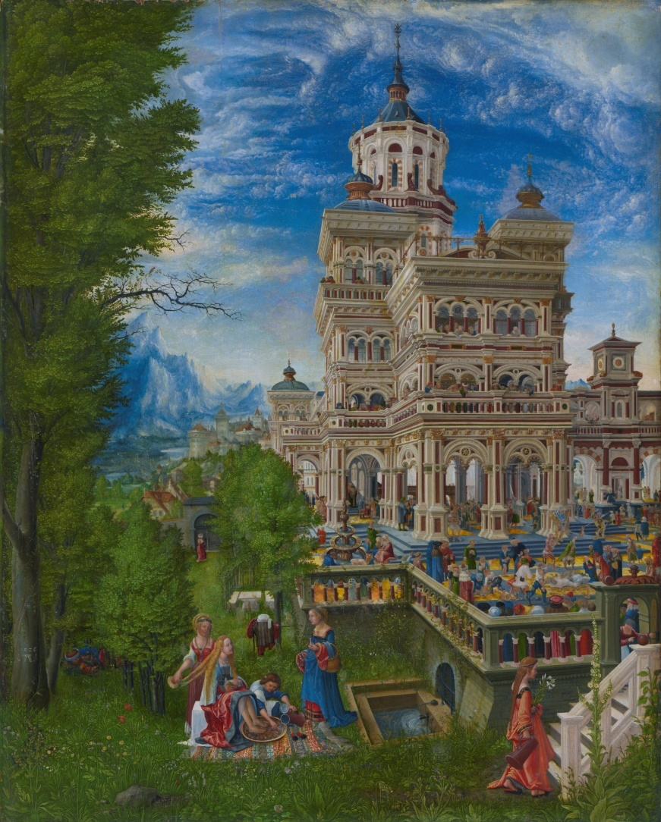Susanna is in het Hebreeuws lelie en symbool van reinheid. Susanna in het Bad wordt vaker gebruikt in de beeldende kunst, allereerst in de vroegchristelijke kunst in de Romeinse catacomben. Middeleeuwse kunstenaars geven de voorkeur aan het verhaal met de profeet Daniel, wat het schilderij afbeeldt, ‘’rechtvaardigen verlost van het kwaad’’. Vanaf de Renaissance wordt Susanna badend afgebeeld. De feministische wetenschap heeft het werk geïnterpreteerd als een voorbeeld van mannelijk geweld, mannelijke dominantie, overwicht en misbruik.

**Damien Hirst**

Damien Hirst (1965- Bristol) is een Engelse beeldhouwer en installatiekunstenaar. Hij studeerde aan Goldsmith’s College in Londen. Thema’s die vaak in zijn werk terugkomen zijn dood, vergankelijkheid en het uitzichtloze bestaan. Het komt regelmatig voor dat Hirst dode dieren in zijn werk gebruikt, hij maakt vaak gebruik van kunst laten zien op een confronterende manier. Damien Hirst maakt conceptuele hedendaagse kunst. Het gaat enerzijds over het vieren van het leven met daar pal tegenover de dood, ziekte en verval. Propaganda, metaforen en vervreemding van natuurlijk zijn ook een rode draad in het werk. Zelf zegt Hirst over zijn werk ‘make art that everybody could believe in’. Zijn werk is veelal te vinden in de collectie van Saatchi, hij heeft de kunststroming Neurotic-Realisme / Brit- art in de jaren 90 gecreëerd (Kunstbus, 2017).

Ik kwam voor het eerst in aanraking met Damien Hirst zijn werk in het Brandhorst in München

**Titel (indien):** In this terrible moment we are all victims of an environment that refuses to acknowledge the soul.

**Jaar ontstaan:** 2002

**Afmetingen:** 238.7 x 873.7 x 10.1 cm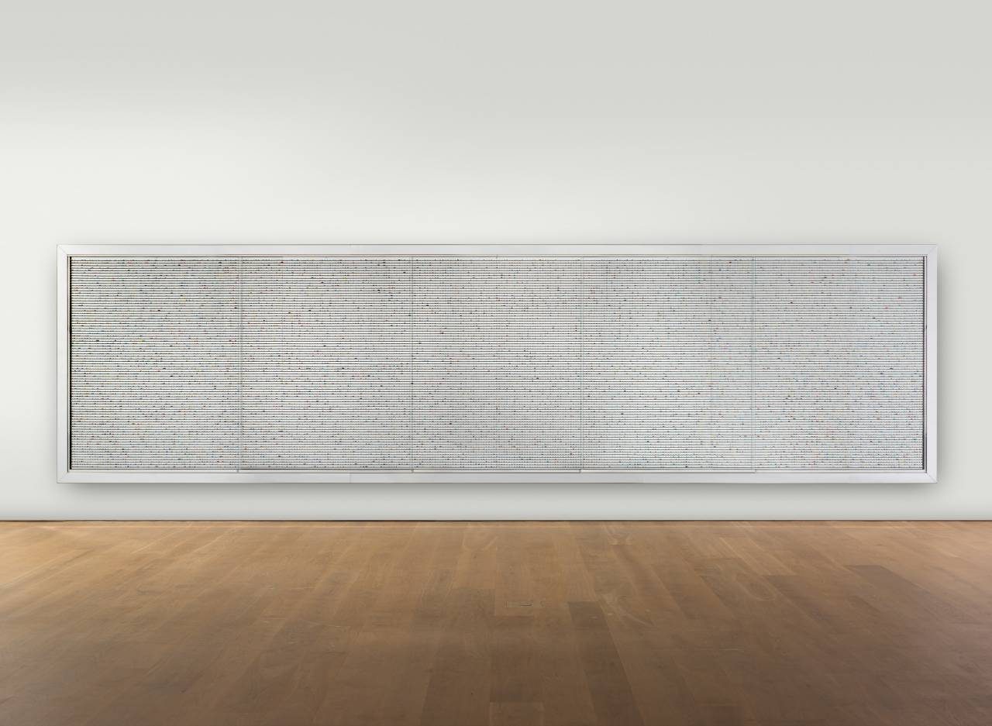

**Materialen:** Roestvrij staal, glas, synthetische hars, brons en gips.

Je kan aan het kunstwerk zien wat het is, het is realistisch, er is een medicijnen kabinet te zien met daarin allerlei verschillende soorten pillen. Dit is duidelijk, de boodschap erachter is niet meteen duidelijk, hiervoor moet je de beschrijving of audio luisteren. De titel: In this terrible moment we are all victims of an environment that refuses to acknowledge the soul, met de titel wordt er al een stuk meer duidelijk. Door de audio waarin werd uitgelegd dat de medicijnenkast met daarin een spiegel laat zien, dat de mensheid tegenwoordig geloofd dat elke ziekte is op te lossen met een passende pil. Dit geeft de pathologiserend samenleving weer, dat alles tegenwoordig als ziekte wordt beschouwd.

## Kunstfilosofie

Er bestaand verscheidende theorieën over kunst en het interpreteren van kunst.

*Nietzsche (1844-1900)*

Nietzsche is een filosoof die diverse boeken heeft uitgebracht. In zijn filosofieën was zelfoverwinning een terugkerend thema. Over kunst zegt Nietzsche het volgende: Kunst is de stimulus van het leven, de kunst haalt ons uit de apathie van nihilisme (nietszeggendheid). Het begrip nihilisme omschrijft Nietzsche waar de westerse samenleving mee te maken heeft, dat de mens door niets meer wordt geraakt en in zichzelf gekeerd is. Hier zocht hij een oplossing voor, en vindt deze in de kunst. De kunst is hierin de grote prikkel tot leven, kunst is namelijk alles behalve l’art pour l’art (KCM, 2016).

*Kunnen we met wiskunde schoonheid creëren?*

In de natuur zijn spiraal vormige vormen te vinden. Dit is te redeneren naar het getal 1,6, wat ook wel de golden ratio/gulde snede wordt genoemd. Verschillende kunstenaar zijn met deze theorie aan slag gegaan, waaronder Salvador Dali. Dali was er onder andere van overtuigd dat hij hiermee de beste schilderijen kon maken. De meningen over de gulde snede zijn verdeeld, mensen zeggen dat we het daarom mooi vinden. Andere mensen zeggen dat de gulde snede overal wel in gezien aan worden (NEMO, 2014).

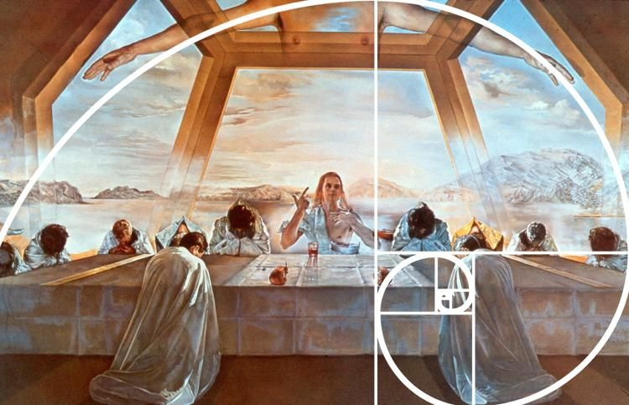

Wie bepaalt er wat kunst voor ons betekent?

Er bestaan verschillende filosofie theorieën over de invloed van de kunstenaar op het kijken naar kunst. De drie filosofieën zijn in deze paragraaf uitgelegd (Levitt, 2018).

*W.K. Wimsatt & Monroe Beardsley/ Intentional fallacy*

Midden van de 20ste eeuw, artistieke bedoeling is irrelevant. Het volgen van de auteurs intentie werkt blokkerend.

1. Veel kunstenaar zijn al dood, en hebben hun bedoelingen nooit vastgelegd. Niet beschikbaar voor het beantwoorden van vragen.
2. Wanneer er wel veel informatie beschikbaar is werkt dit alleen maar afleidend van de kwaliteiten van het werk an sich.

Kunst is net als een toetje. Wanneer je een toetje proeft, dragen de bedoelingen van de chef niet eraan bij of je het toetje lekker vindt of niet. Je geniet van de smaak en textuur. Het enige wat er toe doet is of het toetje lekker is. Dit kan verschillen van persoon tot persoon. Verschillende interpretaties spreken verschillende mensen aan.

De interpretatie van een kunstenaar, is slechts één van de vele verschillende acceptabele mogelijkheden.

*Noel Carroll*

De bedoeling is slechts een onderdeel van een puzzel, het grotere plaatje. De bedoelingen van een kunstenaar zijn relevant voor het publiek. Net zoals de bedoelingen van een spreker, waarmee je het gesprek aan gaat. Voorbeeld, wanneer iemand vraagt om een lucifer om een sigaret mee aan te steken. Jij reageert dan door een aansteker aan te geven, met de aanname dat de motivatie is om de sigaret aan te steken. De woorden waarmee de vraag wordt gesteld zijn hierbij van belang, maar de bedoelingen bij de vraag bepalen jouw begrip waar de reactie op komt.

*Steven Knapp & Walter Benn Michaels*

Verwierpen de Intentional Fallacy. De auteursintentie is niet slechts één van de mogelijkheden, maar de enige mogelijke interpretatie. Voorbeeld, je loopt op het strand en ziet een gedicht geschreven in het zand. Het gedicht zou betekenis verliezen, wanneer het gewoon per toeval door de golven gecreëerd was. Een opzettelijke schepper is nodig om een gedicht überhaupt te kunnen begrijpen.

## Cultuurbeleving

‘’Het proces van het stimuleren van het bewust, kritisch en creatief beleven van elementen van cultuur en het aanmoedigen van het actief participeren aan de verdere ontwikkeling ervan’’

(Encyclo, z.j.)

### Brillen van Parsons

Het beleven van cultuur kan op verschillende vlakken. Een manier om naar kunst te kijken is met de vijf brillen van Parsons. De vijf brillen van Parsons staan voor vijf verschillende stadia, met elke bril komt een ander stadium. In ieder volgend stadium worden de ‘brillen’ van de voorafgaande stadie meegenomen. De stadia zijn deel afhankelijk van de kennis, ervaring en leeftijd. De brillen van Parsons wordt regelmatig gebruik om kunst te beschouwen op scholen (Kunstbeschouwing met kinderen, 2013).

* Associatie: enkel associatieve elementen worden opgemerkt
* Voorstelling: herkenning van elementen staat voorop
* Expressie: ieder beeld wekt een emotie op
* Leerbaar: beeld heeft een sociale functie en tijdelijkheid
* Eigen mening: waardeoordeel op eigen inzicht en smaak, esthetisch filosoferen

### Visual thinking strategie

Visual thinking strategie is een leermethode die gebruik maakt van open vragen over kunst. Hierbij worden vaardigheden als kritisch denken, (visuele) geletterdheid en waarnemen verbeterd. Dit wordt gedaan door middel van geleide groepsdiscussies. De groepsleider is dan ook niet een bron maar een facilitair persoon. Het kijken naar kunst volgens de Visual thinking strategie heeft een positief effect op de al genoemde voordelen en daarnaast het creatief denken, verbeeldingskracht en taalvaardigheid (VTS, z.j.).

De kunstbeschouwing methode is gebaseerd op kijken-denken-bespreken. Aan de hand van de onderstaande vragen brengt de gespreksleider een discussie op gang.

* Wat gebeurt er in deze afbeelding? (associatief denken, taalontwikkeling en hypothese-vorming)
* Waaraan zie je dat (taalontwikkeling, creatief en associatief, kritisch denken, respect voor andermans observatie, luisteren naar elkaar)
* Wat kunnen we nog meer ontdekken? (beschouwend denken, reflectie, luisteren naar elkaar en zelfkritisch denken)

In München zijn de bovenstaande tools gebruikt om naar kunst te kijken. Door met elkaar te praten over het kunstwerk worden de brillen als het ware meegenomen. Ik heb hierin zelf ervaren hoe meer ik van het schilderij weet of krijg te weten ik een stap verder in het stadia ben. Ik vond dit vooral prettig bij Letty haar presentatie in het Brandhorst. Zelf kreek ik naar het schilder van Sigmar Polke – The Three Lies of Painting, en ik zat met de 2e bril van Parsons – voorstelling te kijken. Hoe meer Letty erover ging verder hoe meer ik het begon te snappen en zo naar bril 4 leerbaar ging. Toen we het samen gingen bespreken zette ik uiteindelijk de 5e bril / eigen mening op.

## Persoonlijke visie

Mijn visie op kunst is na de minor kunst en cultuur zeker veranderd, dit komt doordat er veel meer kennis bij is komen kijken. Door de verschillende bedrijfsbezoeken, workshops en colleges ben ik meer te weten gekomen over hoe het cultuur landschap van Nederland eruitziet. Ik ben er dan ook over verbaasd dat dit soms zo rigoureus kan veranderen. Zoals in 2013 met de kaalslag van Halbe Zijlstra, dat is 7 jaar geleden wat eigenlijk nog niet heel lang geleden is. Nu is het r0er weer compleet omgegooid. Wanneer er weer verkiezingen komen heb ik nu ook een luidere stem wat cultuur betreft. Wat me ook is opgevallen is de basisinfrastructuur en waar daarin een beperkt clubje een ontzettend groot bedrag krijgt. Wat ik fijn voor die instellingen vindt, maar ik vind ook dat het beter en eerlijker verdeeld kan worden. Zo was ik bij een avond Iepen Up waarbij het onderwerp subsidietrekkers aan bod kwam. Zo werd er gezegd ‘steun moet gaan waar het nodig is’ en daar ben ik het mee eens. Ik vind wanneer kunstinstellingen op zichzelf kunnen draaien dan verdienen ze geen extra steun. Dan kan het geld beter gaan naar kleine instellingen waar het geld nodig is. Bedrijven krijgen vaak in automatisme steun, zoals naar mijn mening het Rijksmuseum. Daarnaast ben ik van mening dat iedere gemeente in Nederland een vast bedrag moet krijgen ieder jaar wat naar cultuur gaat. Zo is het in heel Nederland eerlijk verdeeld en heeft iedereen recht op cultuur.

Tijdens het werkcollege kunstfilosofie, moest er antwoord gegeven op een aantal vragen. Dit heb ik gedaan en vond ik ook aan mijn visievorming bijdragen. Deze vragen met daarop mijn antwoord is hieronder te lezen.

Wat is kunst? – kunst is iets wat je raakt, waar je langer over gaat nadenken, kunst hoef je niet altijd te snappen. Als ik iets lelijk vindt, kan het nog wel steeds kunst zijn. (gevoel en interpretatie). Komt in verschillende vormen voor.

Wat is de functie van kunst voor de samenleving? : kunst is een middel om de samenleving bij elkaar te brengen, te onderwijzen en om uitdrukking van het leven te geven (expressie). Kan dienen als herkenning of werken als herdenking.

Is er een goede of een slechte kunst? Ik probeer het goede niet alleen maar te zien in de complexiteit of de moeilijkheidsgraad. Bijvoorbeeld ‘slechte kunst’ is Mondriaan omdat het makkelijker lijkt. Wij kunnen hier ook niet over beoordelen of het goede of slechte kunst is. Blijft subjectief, zowel positieve als negatieve kunst, valt terug in de tijd wanneer het is gemaakt.

# Bibliografie

*4 miljoen euro voor culturele vernieuwing in de regio*. (2019, april 26). Opgehaald van Rijksoverheid: https://www.rijksoverheid.nl/actueel/nieuws/2019/04/26/4-miljoen-euro-voor-culturele-vernieuwing-in-de-regio

Abels, R. (2014, januari 3). *Cultuursector redt het met minder*. Opgehaald van Trouw: https://www.trouw.nl/nieuws/cultuursector-redt-het-met-minder~b345bd90/?referer=https%3A%2F%2Fwww.google.com%2F

Blueyard. (2018). *Trends en Ontwikkelingen in en rond Kunst en Vormgeving.* Opgehaald van Blueyard : https://www.blueyard.nl/wp-content/uploads/2019/02/Bijlage-Trends-en-Ontwikkelingen.pdf

Bockma, Harmen;. (2011, Juni 11). *Halbe Zijlstra: Er zit pijn in de bezuinigingen, dat klopt*. Opgehaald van Volkskrant : https://www.volkskrant.nl/cultuur-media/halbe-zijlstra-er-zit-pijn-in-de-bezuinigingen-dat-klopt~b45a158f/

Bockma, Harmen; Volkskrant . (2011, Juni 10). *Bezuinigingen cultuur: hardste klappen bij theater en beeldende kunst*. Opgehaald van Volkskrant: https://www.volkskrant.nl/nieuws-achtergrond/bezuinigingen-cultuur-hardste-klappen-bij-theater-en-beeldende-kunst~b4891247/

Boekmanstichting . (z.j.). *Overzicht van online culturele initiatieven*. Opgehaald van Boekmanstichting Kenniscentrum voor kunst, cultuur en beleid : https://www.boekman.nl/actualiteit/online-cultureel-initiatieven/

Bolwijn, M. (2019, augustus 23). *De kunstsector is slagvaardig en efficiënt*. Opgehaald van de Volskrant : https://www.volkskrant.nl/mensen/de-kunstsector-is-slagvaardig-en-efficient~b20861002/

Capelleveen, R. v. (z.j.). *Albrecht Altdorfer (1480-1538)*. Opgehaald van CultuurArchief: https://www.cultuurarchief.nl/kunstenaars/altdorferalbrecht.htm

Corrosia. (2018). *Corrosia Jaarverslag 2018.* Almere : Corrosia.

*Cultuur & Media* . (z.j.). Opgehaald van OCW in cijfers : https://www.ocwincijfers.nl/cultuur-media

Daams, S., & Kuiler, L. t. (2020, februari 26).

De Lawei. (2017). *Beleidsplan 2017-2021.* Drachten.

De Lawei. (2019). *Jaarrekening De Lawei 2018/2019.* Opgehaald van De Lawei.

Encyclo. (z.j.). *Cultuurbeleving*. Opgehaald van Encyclo: https://www.encyclo.nl/begrip/Cultuurbeleving

Encyclo. (z.j.). *Cultuurspreiding*. Opgehaald van Encyclo: https://www.encyclo.nl/begrip/Cultuurspreiding

Formsma, L. (2020, februari 14).

Gemeente Den Haag . (2019). *Beleidskader Kunst en Cultuur 2021-2024 .* Den Haag .

Groninger Museum. (2018). *Groninger Museum Jaarverslag 2018 .* Groningern.

KCM. (2016). Denken over kunst .

Kruijt, Michiel;. (2018, Maart 12). *Nieuwe cultuurvisie Van Engelshoven, extra geld voor educatie en erfgoed: 'We moeten cultuur weer gaan waarderen voor wat het is'*. Opgehaald van Volkskrant: https://www.volkskrant.nl/cultuur-media/nieuwe-cultuurvisie-van-engelshoven-extra-geld-voor-educatie-en-erfgoed-we-moeten-cultuur-weer-gaan-waarderen-voor-wat-het-is~b116132c/?referer=https%3A%2F%2Fwww.google.com%2F

*Kunstbeschouwing met kinderen.* (2013, november ). Opgehaald van Leerkrachten kunstcentraal: https://leerkrachten.kunstcentraal.nl/wp-content/uploads/2013/11/Kunstbeschouwing-met-kinderen_kik_stukjes-en-beetjes.pdf

Kunstbus. (2017). *Damien Hirst* . Opgehaald van Kunstbus: https://www.kunstbus.nl/kunst/damien+hirst.html

Kunsten Israel. (z.j.). *Partners* . Opgehaald van Kunsten Israel: https://www.kunstenisrael.nl/over-ons/partners/

Lange, H. d. (Red.). (2018, maart 12). *Na jaren van bezuinigingen gaat er weer extra geld naar cultuur*. Opgehaald van Trouw: https://www.trouw.nl/cultuur-media/na-jaren-van-bezuinigingen-gaat-er-weer-extra-geld-naar-cultuur~bcf3b20c/

Langeveld, C. (2009). *Het economische drama van de podiumkunsten .* Rotterdam: Erasmus Universiteit Rotterdam.

Langeveld, C. (2009). *Het economissch drama van de podiumkunsten.* Rotterdam .

Leeuwen, v. A., & Kruijt, M. (2019, mei 30). *‘Banksy, Warhol, Kusama, Dalí & Haring’: het Moco Museum is een selfiewalhalla maar neemt het niet zo nauw met de regels*. Opgehaald van de Volkskrant : https://www.volkskrant.nl/cultuur-media/banksy-warhol-kusama-dali-haring-het-moco-museum-is-een-selfiewalhalla-maar-neemt-het-niet-zo-nauw-met-de-regels~b2496eb2/?referer=https%3A%2F%2Fwww.google.com%2F

Levitt, H. (Regisseur). (2018). *Who decides what art means?* [Film].

LSA. (z.j.). *Culturele programmering*. Opgehaald van LSA: https://www.lsabewoners.nl/kennis/culturele-programmering/

Ministerie van Onderwijs, Cultuur en Wetenschao. (2020, februari 21). *Adviesaanvraag BIS 2021-2024 naar Raad voor Cultuur*. Opgehaald van https://www.cultuursubsidie.nl/actueel/nieuws/2020/02/21/adviesaanvraag-bis-2021-2024-naar-raad-voor-cultuur

Ministerie van Onderwijs, Cultuur en Wetenschap . (2019). *Uitgangspunten Cultuurbeleid 2021-2024.* Den Haag: Rijksoverheid.

Ministerie van Onderwijs, Cultuur en Wetenschap. (2019). *Uitgangspunten cultuurbeleid 2021-2024.* Den Haag: Rijksoverheid.

NEMO (Regisseur). (2014). *Het geheim van schoonheid* [Film].

OCW. (z.j.). *Bekostigingsmix culturele sectoren*. Opgehaald van ocwincijfers: Bekostigingsmix culturele sectoren

Omrop Fryslan. (2019, december 16). *Friese gemeenten laten nalatenschap LF2018 verdampen: minder geld naar cultuur*. Opgehaald van Omrop Fryslan: https://www.omropfryslan.nl/nieuws/927134-friese-gemeenten-laten-nalatenschap-lf2018-verdampen-minder-geld-naar-cultuur

Rijksmuseum . (2018). *Rijksmuseum Jaarverslag 2018.* Amsterdam : Rijksmuseum.

Rijksmuseum. (2017). *Activiteitenplan Rijksmuseum (subsidie-aanvraag 2017-2020).* Amsterdam.

Rijksoverheid. (z.j. ). *Rijkscultuurfondsen* . Opgehaald van Cultuursubsidie: https://www.cultuursubsidie.nl/over-het-cultuurstelsel/rijkscultuurfondsen

Rijksoverheid. (z.j.). *Kunst en cultuur van en voor iedereen*. Opgehaald van Rijksoverheid: https://www.rijksoverheid.nl/onderwerpen/kunst-en-cultuur/kunst-en-cultuur-voor-iedereen

Rijksoverheid. (z.j.). *Kunst- en cultuurbeleid*. Opgehaald van Rijksoverheid: https://www.rijksoverheid.nl/onderwerpen/kunst-en-cultuur/kunst-en-cultuurbeleid

Schrijen, B., Haeren, M. v., Aart, K. v., Brom, R., & Hermsen, T. (2019). *Feiten en Cijfers over kunst, cultuur en beleid in Nederland.* Amsterdam: Boekmanstichting.

Schrijen, B., van Haeren, M., van Aart, K., Brom, R., & Hermsen, T. (2019). *Feiten en cijfers over kunst, cultuur en beleid in Nederland.* Boekmanstichting.

Smrkovsky, K. (2020, februari 26).

Staatscourant. (2015, november 15). Regeling van de Minister van Onderwijs, Cultuur en Wetenschap van 25 oktober 2015, nr. WJZ/761523 (10589). Den Haag. Opgehaald van https://bis2017-2020.cultuur.nl/wp-content/uploads/stcrt-2015-37135.pdf

Van Gogh Museum. (2018). *Van Gogh Museum Jaarverslag 2018.* Amsterdam.

Veen, J. v. (2020, februari 7).

VTS. (z.j.). *Wat is visual thinking strategies*. Opgehaald van VTS: https://www.vtsnederland.org/

Waar staat je gemeente . (z.j.). *Sport & Cultuur*. Opgehaald van Waar staat je gemeente: https://www.waarstaatjegemeente.nl/dashboard/dashboard/sport-en-cultuur

## Bijlage I: Kunststromingen

Door de jaren heen zijn er verschillende kunststromingen ontstaan. Elke stroming heeft zijn eigen kenmerken en weergave daarvan. In dit hoofdstuk zijn per stroming de kenmerken neergezet met daarbij een schilderij die in de stroming past. Zo is er een globaal overzicht. Er is gefocust op de schilderkunst.

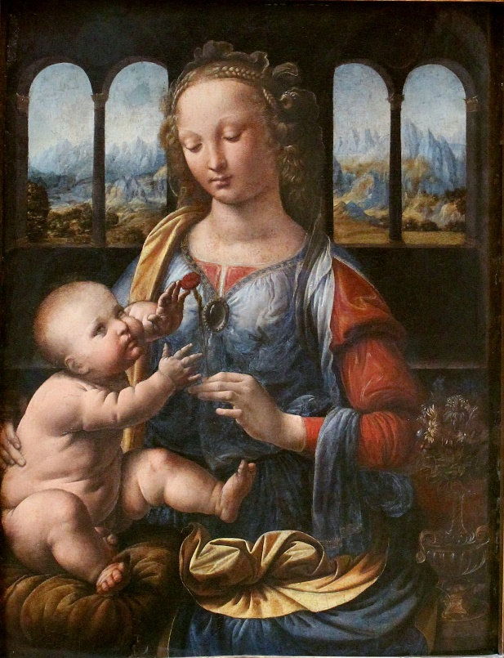Renaissance /wedergeboorte (1400-1550)

* Mens komt centraal te staat
* Knutselen met perspectief
* Kleuren licht/donker
* Wetenschap & zelfbewustzijn

Leonardo da Vinci - Madonna met de anjer

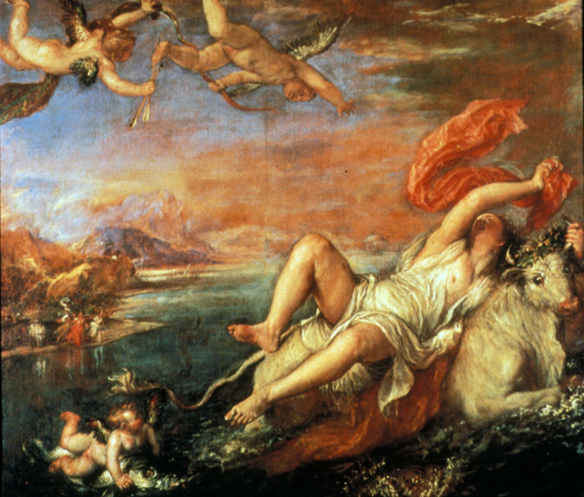

Manierisme (1520-1600)

* Overdrijving
* De klassieke oudheid naar eigen inzicht aanpassen
* Complexe voorstellingen, tegengestelde bewegingsrichtingen
* Kunstmatigheid en disharmonie

Titiaan - Europa en de stier

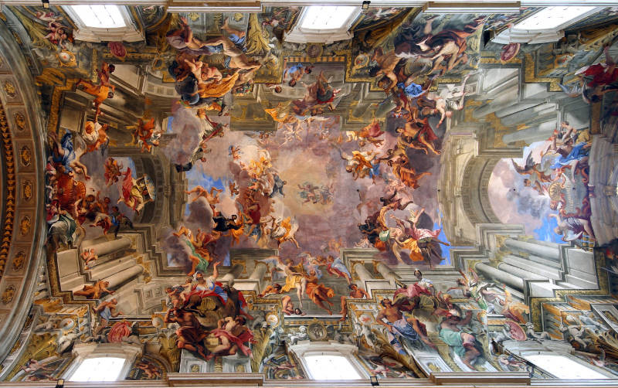

Barok (1600-1750)

* Kerk en hof voornaamste opdrachtgevers
* Plafondschilderingen
* Overheersend pathos
* Emotie op gezichten
* Hevigheid dramatiek

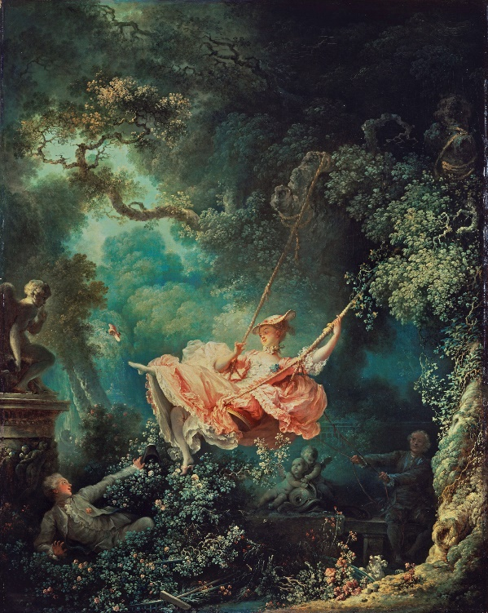

Andrea Pazzo -Sint Ignatius van Loyola in Campo

Rococo (1710-1770)

* Reactie Barokstijl
* Illusionistische muurschilderingen
* Sierlijkheid, elegantie & speelse erotiek

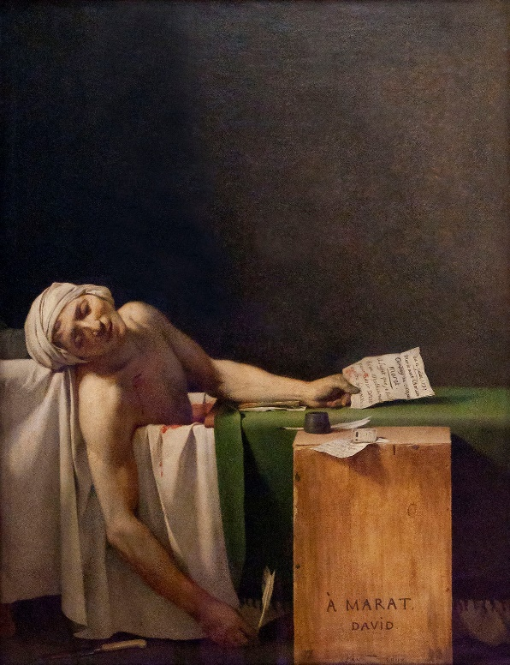

Fragonard - L'Escarpolette

Neoclassicisme (1760-1810)

* Inspiratie klassieke oudheid
* In de geest van de klassieken eigentijdse ideeën weergeven

Jacques-Louis David - De dood van Marat

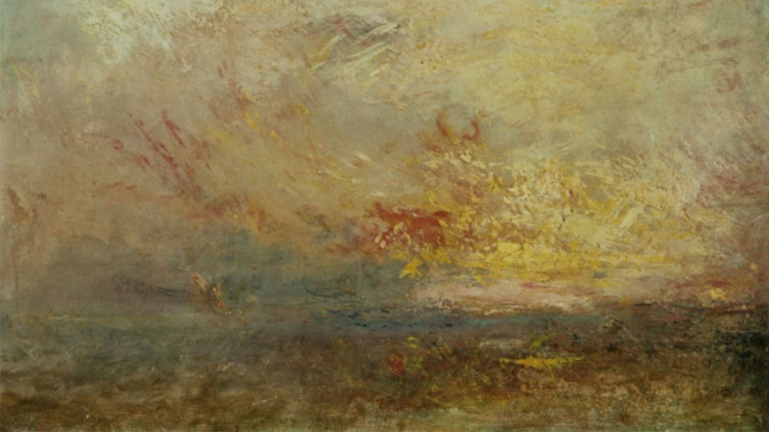

Romantiek (1820 – 1875)

* Reactie neoclassicisme
* Volkssprookjes en onbereikbare idealen thema’s
* Lichtval en kleur belangrijk
* Gevoel en emotie

William Turner - Wolken en Water

Realisme (1840 – 1880)

* 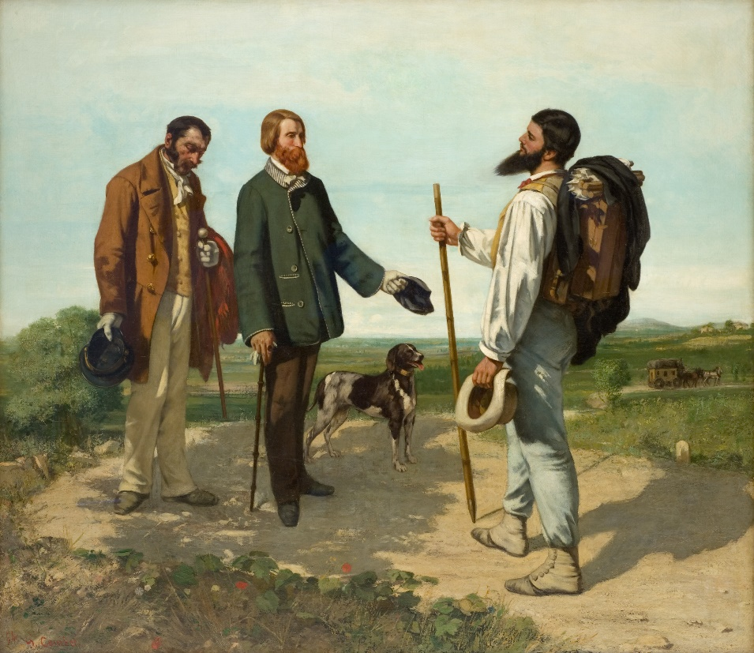Alledaagse taferelen
* Onverhulde werkelijkheid
* Objectieve weergave
* Verbeelden rauwe realiteit

Gustave Courbet – Bonjour, Monsieur Courbet

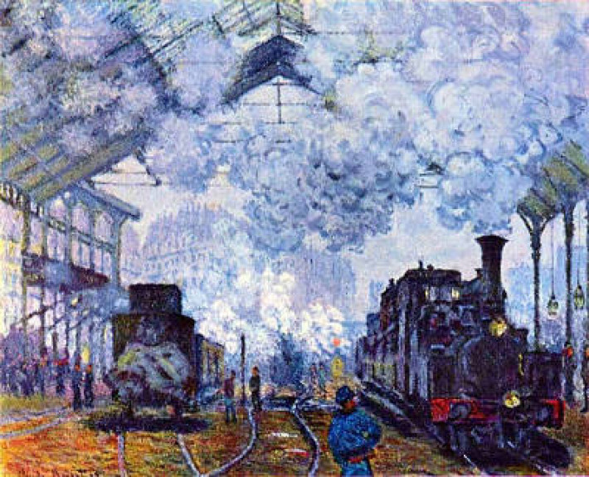

Impressionisme (1870 – 1879

* Uitgangspunt; directe waarneming van de werkelijkheid (impressie) wordt het uitgangspunt van het ontwerp, compositie en kleur.
* Snelle schetsmatige weergave, kleine toetsjes verf
* Beinvloed door fotografie

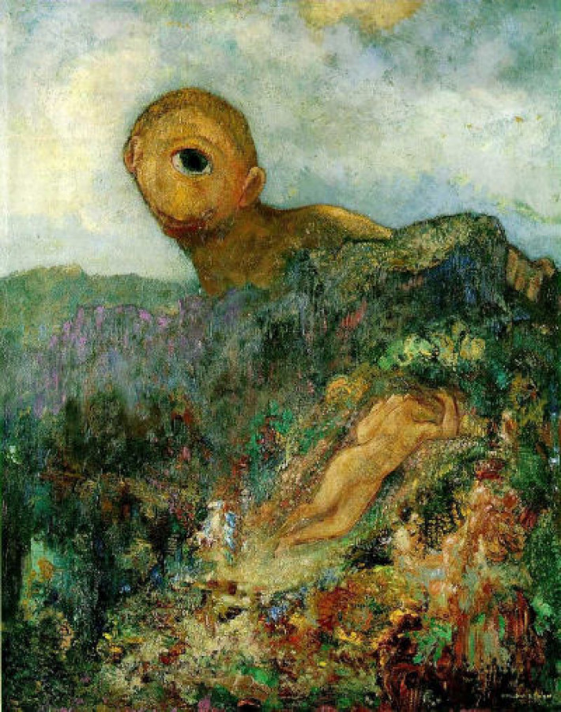Symbolisme (1886-1914)

* Stijlperiode tussen impressionisme en expressionisme
* Technologische vernieuwing
* Kleur als expressief middel
* Fin de Siecle

Odilon Redon - De Cycloop

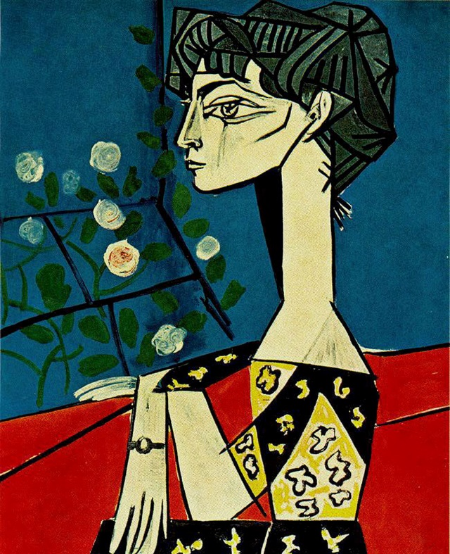

Pablo Picasso - Jacqueline Roque with Flowers

Kubisme (1907-1914)

* Verlangen naar vernieuwende uitdrukkingsvorm
* Geometrie
* Analytisch
* Synthetisch
* Fantasie

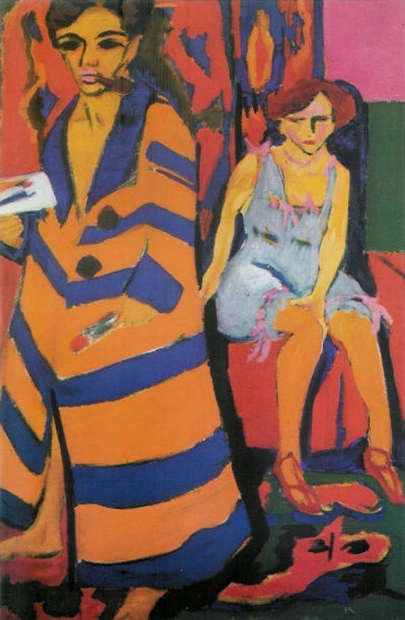Expressionisme – (1905 – 1940)

* Innerlijke expressie kunstenaar
* Gevoelens en ervaringen
* Er zijn geen wetten
* Kleuren, figuren en objecten een eigen gevoelswaarde
* Staat los van de visueel waarneembare werkelijkheid

Ernst Ludwig Kirchner - Aschaffenburg

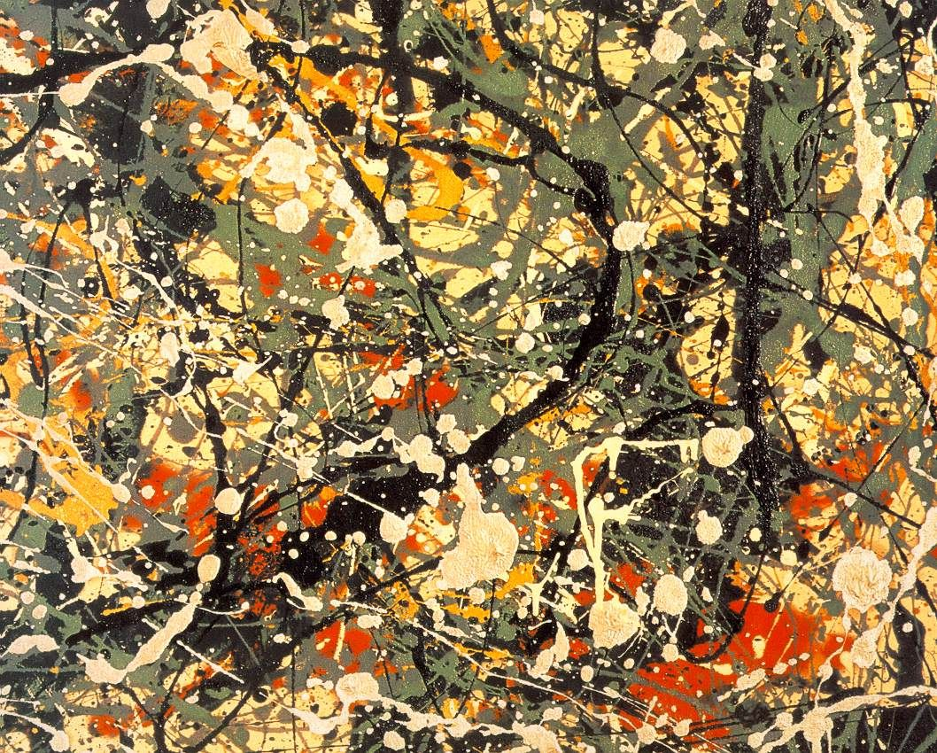

Abstract expressionisme (1946-1960)

* Universele thematiek tragische en tijdloze weergeven
* Bakermat New York
* Gevoel in kleur, vorm en textuur
* Emotionele werking van kleur

Jackson Pollock - Action Painting

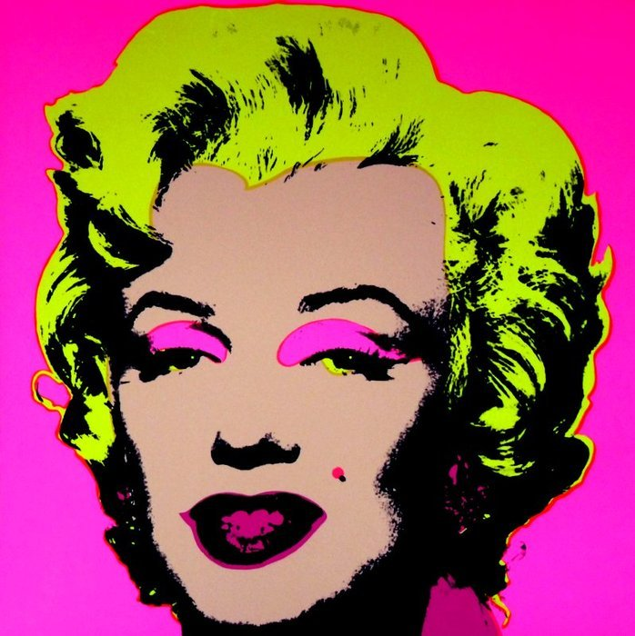

Postmodernisme – Popart (1970-heden)

* Onderwerpskeuze gerelateerd aan massacultuur
* Moderne elektronische technieken
* Afzetting van abstract expressionisme

Andy Warhol - Untitled from Marilyn Monroe